05化学中考回顾与06中考热点训练
化学与“神州六号”的专题训练
北京时间2005年10月12日九时整，举世瞩目的中国神舟六号载人飞船，在酒泉卫星发射中心由长征二号F运载火箭发射成功。在5天115小时32分绕地球77圈325万公里的飞行后，神舟六号返回舱于10月17日凌晨4时33分，在内蒙古四子王旗中部草原成功着陆，航天员费俊龙、聂海胜平安返回。
１、发射宇宙飞船的火箭推进器中盛有强还原剂液态肼（N₂H₄）和强氧化剂液态双氧水（H₂O₂），当它们混合时，即产生大量的氮气和水蒸气，并放出大量的热，写出该反应的化学方程式并解释该反应用于火箭推进器的优点。

２、若我国发射神州六号载人宇宙飞船的火箭推进器中的燃料是液态偏二甲基肼[（CH₃）₂N-NH₂]，氧化剂是四氧化二氮，发生的反应可写作：
（CH₃）₂N-NH₂+N₂O₄=3X↑+2CO₂↑+4H₂O↑则X的化学式是（ ）
Ａ．NO_{２} Ｂ．N₂ Ｃ．N₂H₃ Ｄ．NO
3、若我国发射神州六号载人宇宙飞船的火箭推进器中的燃料是液态偏二甲基肼[（CH₃）₂N-NH₂]，下列说法正确的是（ ）
A. 偏二甲肼由碳、氢、氮三种元素组成 B. 偏二甲肼中含有氮气
C. 偏二甲肼的相对分子质量是27
D. 偏二甲肼中碳、氢、氮三种元素的质量比为1：4：1
4、最新科技报道，夏威夷联合天文中心的科学家在宇宙中发现了氢元素的一种新粒子，它的组成可用H＋₃表示。1个H＋₃粒子中含有 个质子， 个电子。
5、近来，科学家通过宇宙探测仪查明金星大气层中含有一种名称为二氧化三碳的气体，它也能燃烧。请写出二氧化三碳在氧气中燃烧的化学方程式 。
6．今年10月，我国的“神舟六号”载人航天飞行获得圆满成功。下列有关解决航天的各种问题中，与化学学科关系最密切的是 （ ）
A．如何解决地面与空中的通讯问题 B．选择何种天气发射飞船的问题
C．如何将飞船返回舱与轨道舱内航天员呼出的二氧化碳转化为氧气的问题
D．如何解决航天员上厕所的问题......
7、在潜艇和航天器中，可用Na₂O₂ 吸收人排出的CO₂和H₂O，提供人呼吸需要的气体及产生一种碱和纯碱，写出Na₂O₂吸收CO₂和H₂O的反应方程式
若每人每天排出CO₂的量为1.0kg，完全吸收这些排出物，需要Na₂O₂ kg。
8、“神六一飞冲天、谱写中国航天新章”，2005年10月12日我国成功发射了神舟六号载人飞船，神舟六号共飞行115小时32分钟，飞行77圈，行程约325万公里。完成了中国真正意义上有人参与的空间科学实验后，于10月17日凌晨4时33分，飞船返回舱顺利着陆，航天员费俊龙、聂海胜安全返回。标志着我国在航天领域又有重大突破。发射神舟六号飞船用的是长征Ⅱ（F）型火箭，该火箭的燃料是偏二甲肼[(CH₃)₂N-NH₂]，氧化剂是四氧化二氮(N₂O₄)。下列有关说法正确的是( )
A、在宇宙仓中（失重条件下）比地球上难做过滤实验B、偏二甲肼由碳原子、氢分子、氮分子组成C、偏二甲肼由2个碳原子、8个氢原子、2个氮原子构成
D、四氧化二氮组成元素氮、氧的质量比为1：2
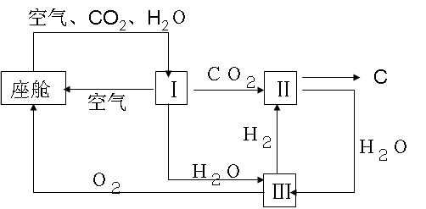
9、航天飞行器座舱内空气更新过程如图所示：

（1）Ⅱ是CO₂和H₂的反应装置，该反应的化学方程式 。
（不必注明反应条件）。
（2）从装置Ⅰ、Ⅱ、Ⅲ可看出，O₂的来源是CO₂和H₂O，如果宇航员每天消耗0.896KgO₂，呼出1.012KgCO₂，则宇航员每天呼出的气体中含H₂O Kg。
10、随着我国航天科技水平的迅速发展，探测火星已成为我国航天科技发展的远景目标，但要把人类送上火星，还有许多航天技术问题需要解决，如：如何提供在往返路程中宇航员呼吸所需要的氧气和消除呼吸过程产生的二氧化碳就是一个值得研究的问题。已知一个成年人平均每年要呼吸空气6570000升左右，而目前的飞船飞往火星来回一趟需两年时间，如果在飞船发射时携带全部所需的氧气，则数量很大，将大大提高发射的成本和难度。
（1）若飞船上有三名宇航员，请计算来回火星一趟，理论上需要氧气__________千克。（氧气的密度是1.43g/L，答案取整数。）
（2）有人提出在飞船上供氧的两个方案： ①通过太阳能电池产生的电流来电解水
②通过下列化学反应产生氧气 $2{\text{Na}}_{2}O_{2}+2{\text{CO}}_{2}=2{\text{Na}}_{2}{\text{CO}}_{3}+O_{2}$
从减轻飞船发射重量和消除呼吸过程产生的二氧化碳的角度请你评价这两个方案最主要的优缺点（各写一点）

（3）也有科学家提出研究使宇航员人工冬眠的技术或加快飞船速度，缩短航行时间来减少氧气的携带量。你是否有较好的方案，请举一例________________________；你提出该方案的简要理由是_______________________________________________。

化学知识与学习方法互动的专题训练
一、化学知识的总结性：
1、小袁同学收集初中化学之最。如：元素间最本质的区别是核电荷数（即质子数）；元素的化学性质主要是由最外层电子数决定的。你也参与进来，为收集出把力：
① ；
② 。
小明同学收集初中化学知识的“三”。如：三大化石然料：煤、石油、天然气；三种还原性物质：氢气、一氧化碳、木炭。这样的知识你还学了哪些？试举出二例：
① ；
② 。
2、学习化学可以帮你变得聪明，防止你走入生活和学习中的许多误区。如:
(1) 水银不是银，是金属汞，有剧毒。(2) 铅笔芯不含铅，主要是石墨和粘土。
这样的知识你还学了哪些？试举出一例 ___________________________________。
3、我们在利用物质的某些性质时，可能有利，也有可能带来危害，请你仿照示例。选择一种物质填写下表。
物质 | 有利的一面(用途 | 不利的一面(危害
示例：氧气 | 供给呼吸、支持燃烧 | 引起金属锈蚀和食物腐败
4、.木炭、镁条、氢气都能在氧气中燃烧，其变化的本质和现象有不少共同之处，如反应都需要点燃、生成物都是氧化物。请你再归纳出它们的三个共同点：
⑴_______________________；⑵_______________________；⑶____________________
5、根据元素符号Cl，改变其周围的数字，按下表写出5种相应的符号及意义。
序号 | 符号 | 意义
1
2
3
4
5
二、化学知识网络的构建：
1、构建知识网络，理清物质间的相互联系，是化学学习中的一种重要方法。我能在下图圆圈中填写适当物质的化学式，使得连线两端的物质能相互反应，且分别反映出单质A、化合物B的三条不同的化学性质。
单质A
化合物B

2、仿照下图中C—CO转化的表示方法，将下图中C、CO、CO₂、H₂CO₃、CaCO₃等五种物质之间的转化关系用“→”连接起来，并在箭头旁标明必需的其他反应物质及反应条件。
CO
C
CO₂
H₂CO₃
CaCO₃
O_{2点燃}

3、图A中的两个圆分别代表酸和碱有关信息，两圆重叠的区域表示它们的共同特征(相似点)，重叠区域以外的部分表示它们的独有特征(不同点)。请你在图下横线上填写与图B、图C中的 (1) (2) (3)(4)处相适应的内容 (每处只要求填一点)。
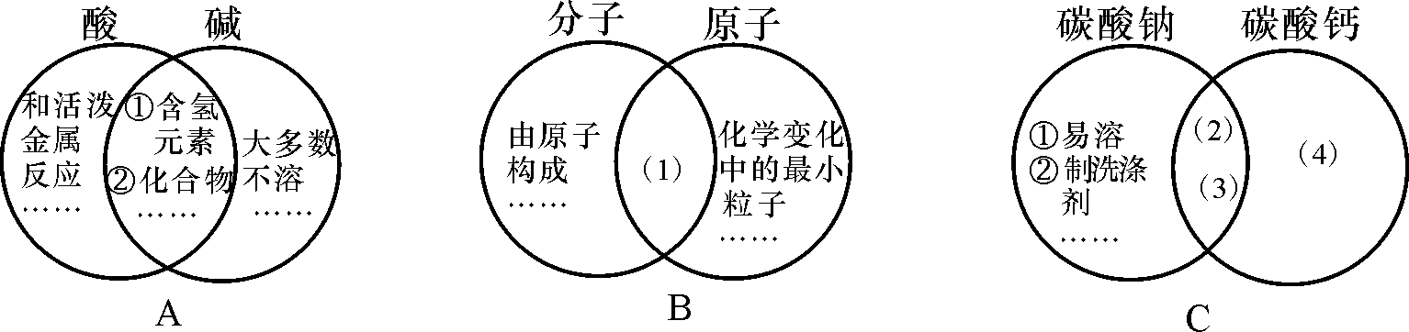

（1） ；（2） ；（3） 。(4)____________。
4、化学基本概念是化学基础知识的重要组成部分，对于容易混淆的概念，通过分析、对比，明确概念之间的联系与区别，从而加深理解并记忆，是学习化学的基本方法。化学基本概念存在如下关系，请仿照示例分别举两例说明。
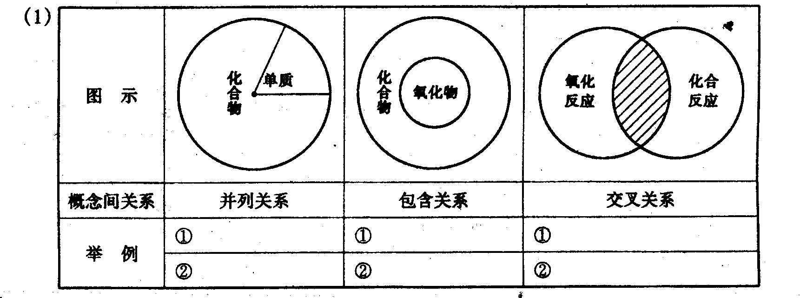（2）概念间还存在对立统一关系，如氧化与还原发生在同一反应中，既对立又统一，同时存在，同时发生。再举例说明：
三、化学知识的规律性：
1、初中化学学习过程中，我们可以总结或发现许多具有一定规律性的知识，例如，（１）实验室制气装置都要检查气密性。（２）金属与酸发生置换反应，溶液质量都增加。你还能总结出哪些规律？试写出两条（不重复课本中已总结出的原理或规律）：
（１）＿＿＿＿＿＿＿＿＿＿＿＿＿＿＿＿（２）＿＿＿＿＿＿＿＿＿＿＿＿＿＿
2、为了避免实验失败甚至造成严重后果，有些化学实验必须严格遵循操作的顺序。例如，点燃氢气前必须先验纯，再点燃。请你仿照示例填写下表①、②中的空格，再举出3个必须严格遵循操作顺序的实验，填写下表中的所有空格。
必须严格遵循操作顺序的实验 | 先做什么 | 再做什么
示例：点燃氢气 | 先验纯 | 再点燃
①铁丝在氧气中燃烧 | 先 | 再把系有燃着的火柴棒的铁丝伸入集气瓶中
②制取O₂、H₂、CO₂等气体 | 先检查装置的气密性 | 再
③
④
⑤
3、依据化学实验事实进行分析、归纳结论，并根据结论推测同类物质的性质，是一种科学的学习方法。请你仿照表中的示例，以所学过的酸、碱、盐的化学性质为例，填写表中的所有空格（所填实验结论不能重复）。
实验事实（至少举两例） | 实验结论 | 结论应用（举例说明）
例：氢氧化钠、氢氧化铜都能跟盐酸反应生成盐和水 | 碱能跟盐酸反应生成盐和水 | 氢氧化钾溶液也能跟盐酸反应生成盐和水
（1）盐酸、稀硫酸都能使紫色石蕊试液变红。 | 酸溶液能使紫色石蕊试液变红
（2）氯化钠、氯化钾溶液都能与硝酸银溶液反应，生成不溶于稀硝酸的白色沉淀
（3）

3、下表中填入的是核电荷数从11到18的部分元素的名称、原子结构、元素化合价。
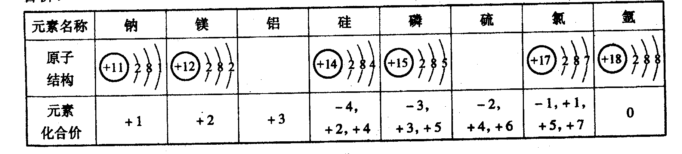
（1）从下列供选择的4种原子结构示意图中，选择正确答案填入上表空格内（填序号）
+13
2
8
3
+5
2
3
+16
2
8
8
+16
2
8
6

A、 B、 C、 D、
（2）通过该表可以发现元素化合价的一些规律（至少写4条规律）
①
②
③
④
4、经过学习，我们已初步认识到，化学反应的速率、现象、生成物等与反应条件、反应物的浓度、接触面积的大小等关系非常密切。试根据下列结论，各举一例。
- 使用催化剂，能改变化学反应的速率。
（2）反应物浓度不同，反应现象不同。
（3）反应物的量不同，生成物可能不同。
（4）反应物之间接触面积不同，反应的速率会不同。 。
四、化学新旧知识的迁移性：
1、化学上把同种元素组成的不同单质互称为同素异形体，例如白磷和红磷。下列各组物质互为同素异形体的是 （ ）
A．CO和CO₂ B．金刚石和石墨 C．冰和干冰 D．液氧和氧气
2、与金属跟盐反应的规律相似，非金属也有这样的规律。Br₂、I₂、CL₂及其1化合物间有如下关系：Br₂+2NaI 2NaBr+I₂；CL₂+2NaI NaCL+I₂；CL₂+2NaBr 2NaCL+Br₂。非金属单质Br₂、I₂、CL₂、的化学活动性由强到弱的顺序为 。
五、化学知识的对比性：
1、H₂、CO₂、CO、CH₄四种物质中，某种物质在某一点（或某几点）上具有与其他三种物质不同之处（其他三种物质在这一点上则有相同或相似之处），请按要求及示例填写下表。
物 质 | 该物质与其它三种物质不同之处
例：H₂ | H₂组成上不含碳元素，其它三种物质均含有碳元素
2、下列四种物质：O₂、CO、CaO、H₂SO₄，每种物质都有不同于其他三种物质的特点，请各写出一点：（1）O₂ ；（2）CO ；
（3）CaO ；（4）H₂SO₄ 。
3、下列说法都是错误的，请用学过的化学用语（化学式、结构示意图、化学方程式）举例证实其错误。
错误说法 | 证明其错误的例子（用化学用语）
（1）含氧化合物一定是氧化物
（2）单质的化学式都直接用元素符号表示
（3）置换反应一定在溶液中进行
（4）分解反应一定有化合价变化
（5）最外层电子数为8的一定是稀有气体
（6）生成盐和水的反应一定是中和反应
（7）原子一定由质子、中子、电子构成

（8）化学式一定是正价左负价右

（9）含碳元素的化合物一定是有机物。

化学与其他学科的综合题归类例析
一、理、化综合型
1．化学与气体压强知识综合
1．(常德市中考化学试题)如图1所示，甲、乙两个气密性良好的干燥集气瓶中都充满了空气。甲、乙瓶中的燃烧匙内分别放有足量的红磷和炭粉，a、b为止水夹。分别点燃红磷和炭粉，充分燃烧后，恢复至室温，同时打开a、b夹，则烧杯中的水可能进入（ ）
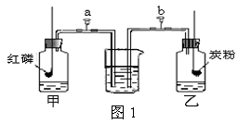
A．甲瓶 B．乙瓶 C．同时进入甲、乙瓶 D．无法判断

2、如图所示，广口瓶中盛有气体X，胶头滴管中盛有液体Y，若挤压胶头
滴管使液体滴入瓶中，振荡，一段时间后可见小气球鼓起。下表中的各组物质
不出现上述现象的是（ ）
 | A | B | C | D
X | CO | CO₂ | HCl | SO₂
Y | Ca(OH)₂ | NaOH | Ba(OH)₂ | NaOH

2．化学与密度知识综合
3．(陕西省中考试题)如图2所示，一个放有砝码的蒸发皿浮在水面上，蒸发皿底部到水面的距离为h。当不断地向水中加入食盐时，下列各图中，正确反映h与食盐质量关系的是（ ）
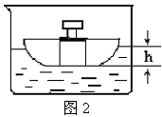
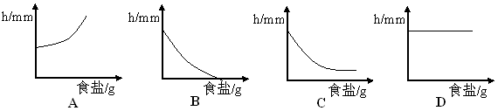
3．化学与浮力知识综合
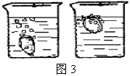
4．(河北省中考课改试题)如图3所示，在一烧杯内放置一新鲜鸡蛋，往烧杯内到入稀盐酸，可以看到蛋壳表面附着一层气泡。
⑴ 产生气泡的原因（用化学方程式表示）_______________；
⑵ 反应一段时间后，鸡蛋在溶液中上浮，其主要的原因是__________，
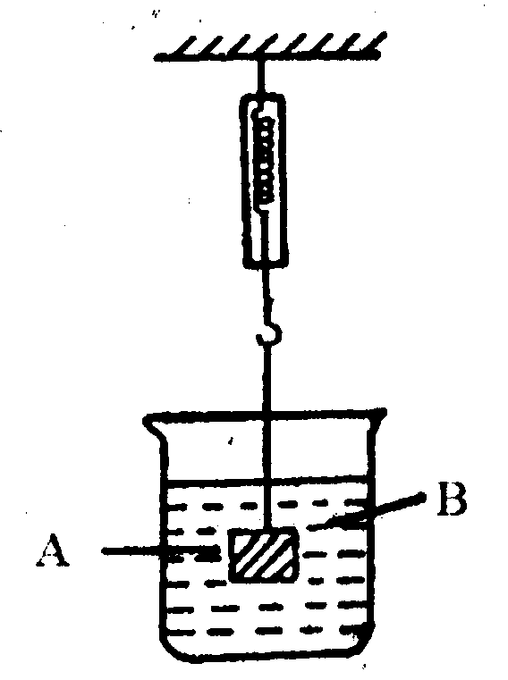
鸡蛋浮出液面后又会下沉，其原因是________。

5、如图所示，弹簧秤下挂着一重物A，烧杯中盛有溶液B，试根据要求回答下列问题：
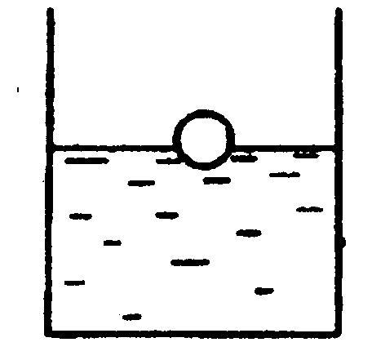
（1）若A为铁块，B为稀硫酸，则将A放入B中，过一会儿，弹簧秤的读数将（“填“变大”、“变小”或“不变”，不同） _________________．
（2）若A为铁块，B为硫酸铜溶液，则将A放入B中，过一会儿，弹簧秤的读数将________．

6、如图13—16所示，在室温下的饱和食盐水中放了一个塑料小球，
（1）现加入少量食盐晶体，充分搅拌和静置后，在温度不变的情况下，小球在液面沉浮情况有何变化，并简叙原因：________________________________________________．
（2）若要在不用外力的情况下使小球略上浮，你准备采取的具体方法是：_________________________．
7、小明用热水配制了大半烧杯硝酸钾的饱和水溶液，让一个较大的塑料块在液面上漂浮，当时溶液的温度约60℃，室温为20℃，然后，小明让溶液冷却，注意观察． 请你说出小明会看到的两个现象，并用你学过的理化知识解释．

4．化学与天平平衡知识综合
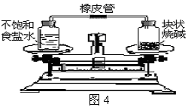
8．(河北省中考化学试题)将一套如图4所示的密闭装置放在天平上，使天平平衡，经过一段时间后，出现的情况是（ ）

A．指针偏左，食盐溶液一定变浓，烧碱变质
B．指针偏左，食盐溶液一定变浓，烧碱潮解
C．指针偏右，食盐溶液一定变浓，烧碱潮解
D．指针偏右，食盐溶液一定饱和，烧碱潮解
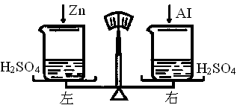
9、在托盘天平的两托盘上各放一只烧杯，分别注入溶质质量分数和体积都相等的稀硫酸，调节至平衡。在左、右两个烧杯中分别投入质量相等的锌粒和铝粒（如图所示）。充分反应后发现铝有剩余，锌没有剩余。则下列说法中不正确的是（ ）
A．右烧杯中产生的氢气可能比左烧杯中的多
B．左烧杯中产生的氢气可能比右烧杯中的多
C．天平指针可能指向分度盘中间
D．天平指针不可能偏向右边
10、如下图所示，在托盘天平的两盘上各放一个盛有足量稀盐酸的烧杯，调节天平至平衡。在左盘烧杯中加入AI和MgCO₃的混合物，右盘烧杯中加入Mg和MgO的混合物，且MgCO₃与MgO的质量比为21:10，充分反应后，若天平最终仍保持平衡，则加入的AI与Mg两种物质的质量比为______。
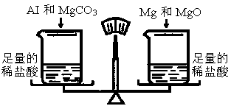
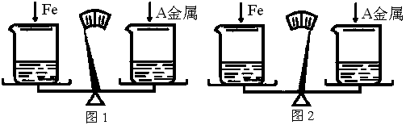
11、在托盘天平两边各放一只烧杯，调节至平衡。在两只烧杯里注入相同体积、相同质量分数的足量稀盐酸，然后分别向左右两烧杯中加入质量相等的铁和金属A。有气体产生时，天平指针慢慢向左偏转（如图1）；指针偏转到一定角度后，又慢慢向右偏转；反应结束后，天平指针指向右端（如图2）。则天平右端加入的金属A可能是（ ）

A．Zn B．Mg C．Cu D．AI

5．化学与电能、热能知识综合
12．能量守恒是自然界的基本规律之一，下列能量的转化过程中，化学能转化为电能的是（ ）
A、给手机中的锂电池充电 B、用干电池作电源
C、电灯泡发光 D、含碳物质燃烧
13、燃料电池是一种将化学反应产生的能量直接转换电能的装置。下列燃料电池比较适合宇宙飞船上使用的是（ ）
A、O₂—CH₄燃料电池 B、O₂—C₂H₅OH燃料电池
C、O₂—H₂ 燃料电池 D、O₂—CO燃料电池
14、工业生产中常将两种金属在同一容器中加热使其熔化，冷却后得到具有金属特性的溶化物——合金。试根据下表所列金属的溶点和沸点的数据（其他条件均已满足），判断不能制得的合金是（ ）
金属 | Na | K | Al | Cu | Fe
溶点（℃） | 97.8 | 63.6 | 660 | 1083 | 1535
沸点（℃） | 883 | 774 | 2200 | 2595 | 2750
A、K-Na合金 B、K-Fe合金 C、Na-Al合金 D、Fe-Cu合金
15、下列四个图像表示四种对应的操作过程，其中正确的是（ ）
A 分别加热相同质量的氯酸钾和高锰酸钾制取氧气。
B 相同质量的镁、锌跟足量的稀硫酸反应制氢气
C 在质量一定、溶质质量分数一定的稀硫酸溶液中，逐渐加入氢氧化钡溶液，
D 某温度下，在不饱和的硝酸钾溶液中，逐渐加入硝酸钾固体
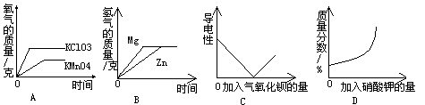
16、下列四组溶液，当后一种溶液加入到一定量的前一种溶液并稍过量，其溶液的导电性（用电流强度I表示）与后一种溶液的质量（m）的函数关系符合右图的是（ ）
A 澄清石灰水 碳酸钠溶液
B 硝酸银溶液 氯化钠溶液
C 盐酸 氢氧化钠溶液
D 稀硫酸 氢氧化钡溶液
二、生、化综合型
17．(安徽省中考理化综合试题)小华用图5中甲、乙两套装置做“光合作用吸收二氧化碳”实验。甲装置的水槽里盛有NaOH溶液，乙装置的水槽里盛有等量的清水。小华把两套装置安装好后，密封，并立即把它们放在阳光下。两小时后，经检验发现两套装置里的叶片内部都含有淀粉，因而实验不能证实二氧化碳是光合作用必需的原料。请你分析：
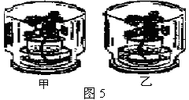

⑴ 为什么甲装置里的叶片内也含有淀粉？________________。
⑵ 怎样改进实验，才能证实二氧化碳是光合作用必需的原料？_________。
18、联合国气候变化框架公约《京都议定书》要求发达国家限制二氧化碳等温室气体排放量，以控制日趋严重的温室效应。
（1）绿色植物通过 作用吸收CO₂，通过 作用将CO₂释放到大气中。
（2）科学家采取“组合转化”技术，将CO₂和H₂以一定比例混合，在一定条件下反应（反应的化学方程式如下），生成一种重要的化工原料和水。请在括号中填写该化工原料的化学式：2CO₂＋6H₂＝1（ ）＋4H₂O
（3）为了减缓大气中二氧化碳含量的增加，以下建议可行的是（填序号） 。
①开发太阳能、水能、风能、地热等新能源；②禁止使用煤、石油、天然气等矿物燃料；③大量植树造林、禁止乱砍乱伐。
19、温室中的绿色植物受阳光照射生长，昼夜测定温室中二氧气化碳的分量如下图所示，其中正确的是（ ）
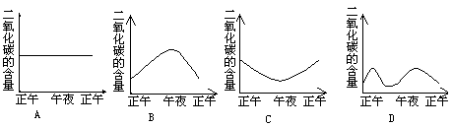
三、理、化、生综合型
20．(淄博市中考题)图6所示装置用于测定蝗虫呼吸作用的速率，图中的NaOH溶液能够充分吸收瓶中的CO₂气体，据图回答问题：(实验装置足以维持实验期间蝗虫的生命活动，瓶口密封)
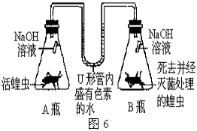
⑴ 该装置可测定蝗虫呼吸作用过程中吸收O₂的速率还是释放CO₂的速率?________。
⑵ 15分钟后，U形管左右两侧的管内液面位置有何改变?___________。
⑶ B瓶有什么作用?_____________。
21、某学生为测定种子的呼吸作用，设计如下实验，广口瓶中盛有正在萌发的种子及一装有NaOH溶液的小烧杯。经过一段时间后U型管的a、b两端液面有什么变化？请结合生物、化学、物理知识解释其原因。
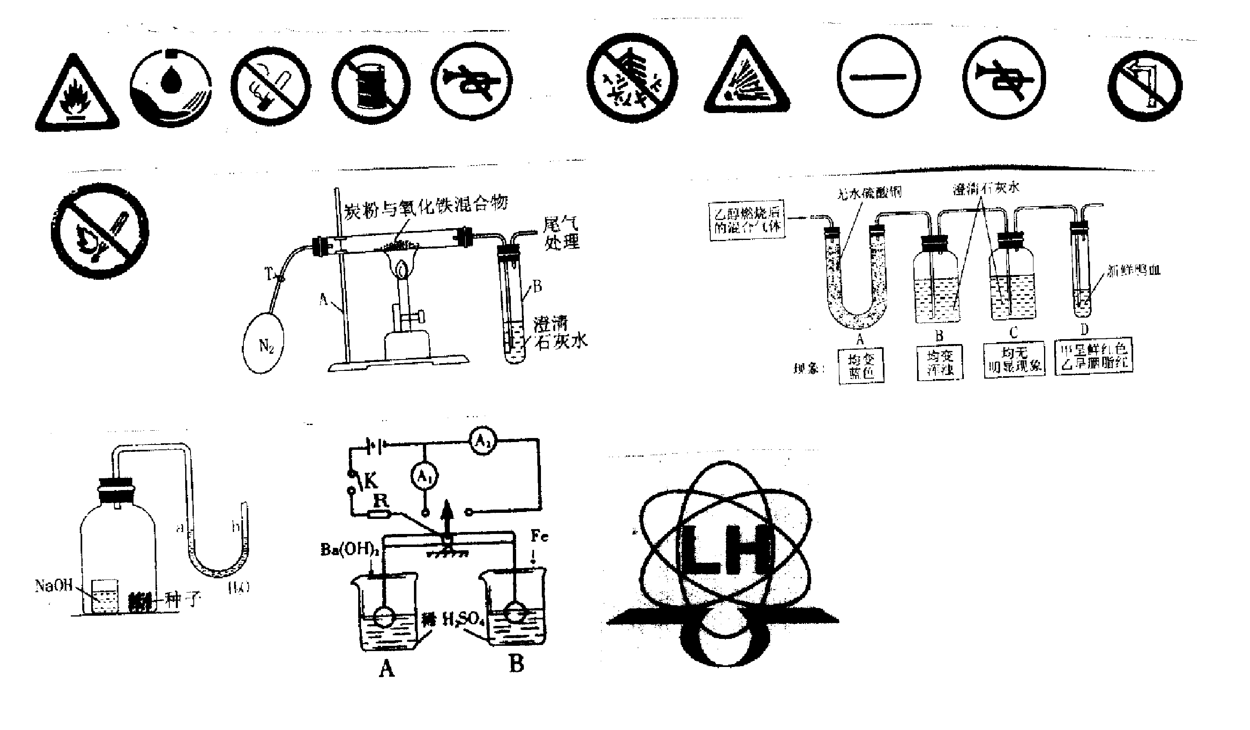
22.如右图所示,它是证实植物进行光合作用的实验装置,取一个
大烧杯装入大半杯水,烧杯内放一些金鱼藻,通入气体a ,然后将
盛满水的试管倒置在漏斗上,过一会儿有许多气泡产生,管内液
面下降,根据这一实验,回答下列问题:
- 写出实验室制取气体a的化学方程式____________________.
- 通入气体a的目的是_________,试管内气体可用_____检验.
- 当试管内的液面处于图示位置时,则试管内的气体压强______外界大气压强(<=>)
四、数、化综合题
23、使用数轴表示化学知识，有简明易记的效果。例如根据碳素钢的含碳量，将其分为低碳钢、中碳钢、高碳钢，利用数轴的思想可以将其粗略的表示如下：
低碳钢 中碳钢 高碳钢
请你以pH与溶液酸碱性的关系为例，利用以上类似的方法，将其粗略地表示出来：

$\vec{0 1 2 3 4 5 6 7 8 9 \text{10}\text{11} \text{12}\text{13} \text{14} \text{15} }$ 请你再想一想：初中阶段还有哪些化学知识可用以上方法来表示？如果你能正确表示，可以得到加1分的奖励，若表示错误，也不扣分。
06中考命题的五大趋势
一、命题趋向生活信息化、趣味化
例1.请你利用学到的化学知识来判断下列突发事件处理不当的是（ ）
A. 室内着火被困，立即用湿毛巾堵住口鼻，匍匐前进，寻找安全出口
B. 发现有人煤气中毒，立即打开门窗、关闭阀门，将中毒人员转移到空气清新的地方
C. 浓碱溅到皮肤上，立即涂抹稀硫酸
D. 误服食品袋中的干燥剂（生石灰），立即喝食醋
例2.化学来自生活，用于生活。下表列出了生活中常用物质溶液的pH及一种主要成分（其他成分未列出）
试回答：
（1）将上表①~⑤中的主要成分进行分类（填序号，下同）
属于酸的是_________；属于碱的是_________；属于盐的是_________；属于有机物的是_________。
（2）当有人被蚊虫（体内含一种酸性物质）叮咬后，为减轻疼痛，可在伤处涂___________。
（3）铝壶长时间煮水，内有一层水垢[主要含${\text{CaCO}}_{3}$和$\text{Mg}(\text{OH})_{2}$]，可选用_____采取少量多次的方法除去，不能采取大量一次的原因是_________________。
二、命题趋向人文关怀，环保意识
例3. 2008年奥运帆船比赛将在美丽的海滨城市青岛举行，作为青岛市的一名中学生，你有责任和义务保护好我们的海域环境，请你就保护好海域环境问题，向社会发出几点倡议（至少两点）：__________________________________。
例4.图1是某大理石雕像分别摄于1908年、1969年的两幅图片。雕像的严重腐蚀反映出最主要的环境污染问题是什么？请就如何解决这一环境污染问题提出你的建议。（至少提出两点）
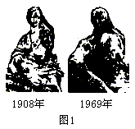
例5. 2003年底，重庆开县发生特大天然气气矿井喷事故，夺去了两百多人的生命。气井喷出的气体主要是甲烷，另外还含有大量的硫化氢。硫化氢（$H_{2}S$）是一种有臭鸡蛋气味、剧毒的无色气体，密度比空气大，能溶于水，其水溶液叫氢硫酸。
（1）据报道，人员伤亡多因缺乏自救防御常识造成。下列自救措施合理的是______（填序号）。
A. 逃生时应往地势高处逆风跑 B. 逃生时应往地势低处顺风跑
C. 立即用浸过水或弱碱性溶液的毛巾捂住口鼻
（2）为降低危害程度，人们将喷出的硫化氢点燃，燃烧时生成了两种氧化物，其中一种是最常见的空气污染物，它是_______________。为减轻该气体对环境污染，事故处理人员不断向空气中喷洒一种溶液，你认为该溶液可能是一种___________性溶液（填“酸”或“碱”）。
（3）违反操作规程或安全设施不完备，是引发事故的常见原因。请结合某具体的化学实验，说出避免实验事故应注意的一个问题_________________________________ 。
三、命题趋向学科间的综合性、渗透性
例6. （2004年南宁市）为了探究植物光合作用的原理，某学生设计了如图2实验装置。在相同的条件下，你预测数天后植物生长最茂盛的是（ ）
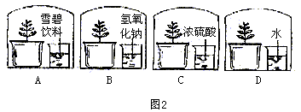
例7.如图3所示在一烧杯内放置一新鲜鸡蛋，往烧杯内倒入稀盐酸，可以看到蛋壳表面附着一层气泡。
（1）产生气泡的原因（用化学方程式表示）________________________________。
（2）反应一段时间后，鸡蛋在溶液中上浮，其主要原因是__________________，鸡蛋浮出液面后又会下沉，其原因是______________________________。
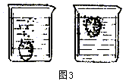
四、命题趋向关注国家、民族命运，关注科技前沿
例8.随着我国航天科技水平的迅速发展，探测火星已成为我国航天科技发展的远景目标，但要把人类送上火星，还有许多航天技术问题需要解决，如：如何提供在往返路程中宇航员呼吸所需要的氧气和消除呼吸过程产生的二氧化碳就是一个值得研究的问题。已知一个成年人平均每年要呼吸空气6570000升左右，而目前的飞船飞往火星来回一趟需两年时间，如果在飞船发射时携带全部所需的氧气，则数量很大，将大大提高发射的成本和难度。
（1）若飞船上有三名宇航员，请计算来回火星一趟，理论上需要氧气__________千克。（氧气的密度是1.43g/L，答案取整数。）
（2）有人提出在飞船上供氧的两个方案：
①通过太阳能电池产生的电流来电解水
②通过下列化学反应产生氧气
$2{\text{Na}}_{2}O_{2}+2{\text{CO}}_{2}=2{\text{Na}}_{2}{\text{CO}}_{3}+O_{2}$
从减轻飞船发射重量和消除呼吸过程产生的二氧化碳的角度请你评价这两个方案最主要的优缺点（各写一点）
（3）也有科学家提出研究使宇航员人工冬眠的技术或加快飞船速度，缩短航行时间来减少氧气的携带量。你是否有较好的方案，请举一例________________________；你提出该方案的简要理由是_______________________________________________。
五、命题趋向开放性、探究性、自主性和实践性
例9.研究性学习课题：探究实验室中久置的NaOH的变质程度。
[研究方案]
先称取13.3g的NaOH样品（杂质为${\text{Na}}_{2}{\text{CO}}_{3}$），配成溶液，然后向溶液中逐滴加入质量分数为14.6%的稀盐酸，根据生成的${\text{CO}}_{2}$质量测定${\text{Na}}_{2}{\text{CO}}_{3}$的质量，从而进一步确定样品中NaOH的变质程度。
[解决问题]
实验测得加入稀盐酸的质量与产生${\text{CO}}_{2}$气体的质量关系如图4所示。填写下表：（计算结果保留小数点后面一位）
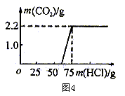
[继续探究]
计算实验过程中与NaOH反应消耗的盐酸的质量。
[发现问题]
根据与“NaOH反应消耗的盐酸的质量”，对照图象，你发现了什么问题？
中考化学实验题的命题趋势
随着我省中考命题改革的不断深入，近二年我省加大了对化学实验内容考核改革的力度。过去那种单靠死记实验步骤和实验原理的模式化试题，如今已很难看到，取而代之的是各种各样富有特色的考查学生能力的试题。预计今年中考化学实验命题将有如下几种趋势。
一、考查学生对已有知识的理解能力
[例1]某同学在实验报告中，有以下实验数据，其中合理的是（）。
A. 用托盘天平称得约11.7克食盐 B.用100亳升量筒量取约5.26亳升盐酸
C. 用广泛PH试纸测得溶液的值约3.5 D. 用托盘天平称得约8.36克锌
[例2]某学生欲配制50克质量分数为7%的氯化钠溶液。在称量氯化钠的操作中，将砝码放在左盘（1克以下使用游码）。该学生配制的氯化钠溶液的质量分数实际是。
[例3]将下列实验操作可能引起的后果填在横线上。
（1）某学生向口朝上且垂直的试管中投入铁钉， ；
（2）点燃未经验纯的氢气， ；
（3）实验室制取氧气并用排水法收集完毕，未将导管移出水面就熄灭酒精灯， 。
[例4]欲除去硝酸钠溶液中的少量硫酸铁，若只允许使用一种试剂，则应选择 ；
若可以使用两种试剂，则应选择 和 。（均填化学式）
二、考查学生亲自动手实验的能力
（例5）根据你所做实验或教师做的演示实验，选用下列相关内容填空：
蓝色、黑色、淡蓝色、银白色、紫红色、略带黄色、明显的浅绿色、很淡的浅绿色。
（1）在常用玻璃导管口点燃纯净的氢气，导管口处的火焰颜色为 ；
（2）将铁片放入盛有稀盐酸的试管中，反应一段时间后，溶液的颜色呈 。
[例6]若某烧杯的实际质量为36.8克。在实验室中，老师让某同学称量此烧杯的质量，砝码盒中砝码的质量见下图。现用“”表示向托盘上增加砝码，用“”表示从托盘上减去砝码。请用“”和“”在下表中表示你的称量过程。最终天平达平衡时，游码应放在标尺的
克处。
砝码（克） | 50 | 20 | 20 | 10 | 5
取用情况
三、考查学生进行实验设计的能力
[例7]有一种工业废水中含有大量硫酸亚铁、少量硫酸铜以及不溶性杂质。请你设计一种经济方便的实验方案，回收金属铜并得到硫酸亚铁晶体。根据下表中给出的部分内容，完成此实验操作，以下空格可以填满，也可以不填满。
实验步骤 | 实验目的
（1）将废水过滤 | 除去不溶性杂质
（2） | 把转变为金属
（3）
（4）在上述固体混合物中加入过量稀
（5）
（6）
（7）
[例8]请设计一个实验方案，以鉴定某一瓶无色溶液是氯化钡溶液。要求写出必要的实验步骤、实现现象和结论。
实验步骤 | 实验现象 | 结论
四、考查学生实验与计算的综合能力
[例9]某有机物在氧气中充分燃烧后产物只有二氧化碳和水。
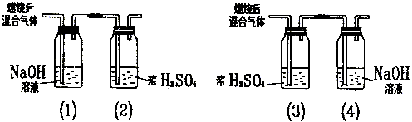
A方法 B方法
甲、乙两组同学分别用上述A、B两种方法测定它的组成，得到两组数据（见下表）。
 | 燃烧有机  物的质量 | 实验方法 | 实验前后（1）~（4）装置质量
 |  |  | 实验前 | 实验后
甲组 | 3.2克 | A | （1）150克 | （1）154.6克
 |  |  | （2）150克 | （2）153.4克
乙组 | 3.2克 | B | （3）150克 | （3）153.6克
 |  |  | （4）150克 | （4）154.4克
请你分析，选用正确方法是 。据此推测出该有机物是由 元素组成，各元素的质量比为 。（假设实验过程气体均全部被吸收）
[例10]实验室可用氨气代替氢气还原氧化铜，并测定铜的相对原子质量（H和O的相对原子质量已知），反应的化学方程式是：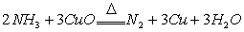。方法之一是先测定和的质量，再求出的相对原子质量。
（1）请用以下装置设计一个实验方案并回答有关问题：
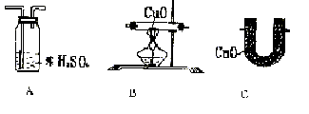
<1>在下列括号内填写以下装置连接的顺序（用字母编号表示，注意：每种装置至少要使用一次，也可重复使用。）。带有少量水蒸气的氨气（ ）（ ）（ ）（ ）。
<2>A中浓的作用是 。
<3>若已测定和的质量分别为和，请写出计算的相对原子质量的表达式 。
<4>若实验过程中，发现B装置的未全部还原为，将导致测量结果 。（填偏低、偏高、无影响）
（2）若仍采用上述仪器装置，还可选用测定别组物理量的方法来测定的相对原子质量。这些物理量有（1） 和 （2） 和 。（以上可从中选）
五、考查学生对新知识的迁移能力
[例11]（1）实验室用氧化钙固体与浓氨水反应来制备氨气。已知氨气极易溶于水，密度比空气小。则实验室制备氨气的发生装置可选用与 （填）相同的发生装置；收集氨气可用 法。
（2）实验室可用二氧化锰固体和浓盐酸反应制取氯气，其化学方程式为：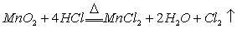。实验室制取氯气的发生装置能否选用与或相同的发生装置 （填“能”或“不能”）。理由是 。
中考对分子、原子知识的考查

一、基础型试题
例1. （杭州市中考题）固态碘、碘溶液和碘蒸气中都存在碘分子，馒头遇到固态碘、碘溶液和碘蒸气都能变成蓝色这一实验现象说明（ ）
A. 分子始终做无规则的运动
B. 分子之间存在间隙
C. 分子之间存在引力和斥力
D. 分子是保持物质化学性质的一种粒子
例2. （广东省中考题）下列操作或现象与分子对应的特性不一致的选项是（ ）
选项 | 操作或现象 | 分子对应的特性
A | 给篮球充气 | 分子间有间隔
B | 在花园中可闻到花的香味 | 分子是运动的
C | 100mL酒精和100mL水混合在一起，体积小于200mL | 分子是有质量的
D | 加热氧化汞可得到金属汞和氧气 | 分子是可以再分的
例3. （2004年北京市海淀区）“墙角数枝梅，凌寒独自开。遥知不是雪，为有暗香来。”（王安石《梅花》）诗人在远处就能闻到淡淡的梅花香味的原因是（ ）
A. 分子很小 B. 分子是可分的
C. 分子之间有间隔 D. 分子在不断运动
二、图示型试题
例4. （山西省中考题）某老师在引导学生理解固体、液体和气体的微观结构时，带领学生做游戏，用人群的状态类比物体的状态。如图所示，甲、乙、丙三种情景分别对应的是（ ）
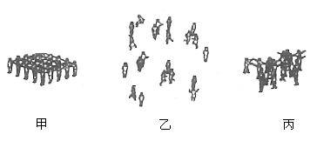
A. 固态、液态、气态 B. 气态、固态、液态
C. 固态、气态、液态 D. 液态、气态、固态
例5. （南京市中考题）下图是盐酸滴入氢氧化钠溶液中，有关粒子之间反应的示意图。下列说法错误的是（ ）
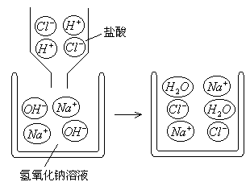
A. 盐酸溶液中含有氢离子和氯离子
B. 氢氧化钠溶液中含有钠离子和氢氧根离子
C. 两种溶液混合时，氢离子和氢氧根离子结合生成了水分子
D. 两种溶液混合时，钠离子和氯离子结合生成了氯化钠分子
例6. （2003年江苏南通市）下图形象地表示某反应前后反应物与生成物分子及其数目的变化，其中“”、“”、“”，分别表示A、B、C三种不同的分子。该反应的化学方程式中A、B、C前的化学计量数之比为（ ）
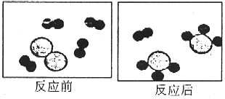
A. 4：1：3 B. 3：1：2
C. 4：1：2 D. 3：1：3
三、材料信息型试题
例7. （河北省中考题）我国已启动“嫦娥工程”探月计划，拟于2007年前发射绕月飞行的探测卫星——“嫦娥一号”。人类探月的重要目的是勘察、获取地球上蕴藏量很小而月球上却极为丰富的核聚变燃料—“$\text{He}−3$”，解决地球能源危机。已知“$C−\text{13}$”是指原子核内含有6个质子、7个中子的碳原子，则“$\text{He}−3$”所指的氦原子核内（ ）
A. 含有3个质子，没有中子 B. 含有2个质子，1个中子
C. 含有1个质子，2个中子 D. 含有3个中子，没有质子
例8. （夏门市中考题）纽约大学的科学家最近研制出有“双腿”、能在盘子里“散步”的分子机器人。它是由26个氨基酸分子结合而成的多肽分子。下列说法正确的是（ ）
A. 这种分子机器人是一种新型分子
B. 我们已可以用肉眼直接看到这种分子“散步”
C. 分子本身是不会运动的，其“散步”一定是在人的推动下进行
D. 这种分子组成的物质是一种单质
例9. （2003年江苏泰州市）1999年度诺贝尔化学奖获得者哈迈德·泽维尔开创了“飞秒（10^{－15}s）化学”的新领域，使运用激光光谱技术观测化学反应时分子中原子的运动成为可能，你认为该技术不能观测到的是（ ）
A. 氧分子的不规则运动
B. 氧原子结合成氧分子的过程
C. 氧分子分解成氧原子的过程
D. 氧原子内部的质子、中子、电子的运动
例10. （2004年山东淄博市）纳米技术的研究是当前世界科技研究的一个热点，1998年中国科学家合成了纳米氮化镓，已知镓（Ga）和氮的原子结构示意图如下：
则氮化镓的化学式最可能的是（ ）
A. Ga₅N₂ B. Ga₃N₂ C. Ga₂N₃ D. GaN
四、探究型试题
例11. （黑龙江省中考题）某同学在家做下图所示的实验：在一个玻璃容器中加入100 ml水，向水中放入一块糖，在容器外壁沿液面划一条水平线，过一会儿发现糖块溶解，液面比原来水平面降低了。通过这一现象请你推测分子具有哪些性质？选择其中一点性质，重新设计一个实验进行探究。请写出实验步骤、现象和结论。
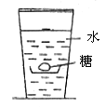

“课改”背景下的水资源问题考点

一、以社会生活实际为背景命题
例1. （2004年北京市海淀区）节约用水、保护水资源是每个公民应尽的义务。
（1）海水、河水、湖水都是天然水，天然水是___________物（填“纯净”或“混合”）；
（2）进入海淀区西部的京密引水渠是向北京市供水的重要通道。为了保护好城市用水，下列做法中，不正确的是____________（填写序号）；
①在引水渠岸边堆放垃圾②向引水渠中排放工业废水
③向引水渠两岸植树④向引水渠中倾倒生活污水
（3）资料一：我国部分省市人均水量图
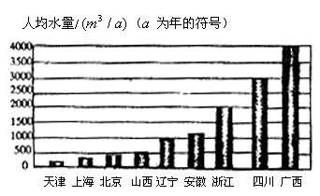
资料二：水资源紧缺指标
紧缺性 | 轻度缺水 | 中度缺水 | 重度缺水 | 极度缺水
人均水量$\left({m^{3}}/a\right)$ | 1700～3000 | 1000～1700 | 500～1000 | ＜500
上述资料显示，北京属于__________缺水城市，我们每个人都应该节约用水。你家中的节水办法是___________（写一条即可）。

二、以探究性实验为背景命题
例2. （2004年福州市）今年2月中旬，我市茶亭街东西河下游七公里长的内河，河面上漂浮大量死鱼。小亮闻讯后，取回水样和同学们一起探究。
（1）观察水质的能见度，然后过滤，过滤时无需用到以下仪器中的___________（用序号表示）。
A. 漏斗 B. 烧杯 C. 玻璃棒 D. 铁架台 E. 酒精灯
（2）取过滤后的水样。用两种不同类型的物质来检验水样是否显酸性，他们选用的物质可能是______________、______________。
请你任选上述两种物质中的一种，设计一个实验进行验证。
实验操作 | 实验现象 | 实验结论
（3）若测得水样显酸性，向此水样中加入$\text{Ba}{\left({\text{NO}}_{3}\right)}_{2}$溶液，有白色沉淀生成。则该水样中含有的一种物质可能是______________。
（4）面对内河严重污染，有人建议：
①对排入内河的污水预先进行治理；
②将闽江水引入，把内河的污水及污泥冲走，使此水变活；
③使用成本低，效果好，不产生二次污染的生物酶技术治理内河。
以上建议你不同意的是______________（填序号），理由是___________________。
化学反应类型考题归纳解析

初中化学涉及到的化学基本反应类型有化合反应、分解反应、置换反应、复分解反应（含中和反应），近年来对该类考题的考查面广、考试题型灵活、考查方式多样，现就2005年中考化学该类考题归纳解析如下：
1. 判断化学反应的类型
例1. （05，长沙）酸雨被称为“空中死神”。在形成酸雨的过程中，${\text{SO}}_{2}$首先与水反应，化学方程式为：${\text{SO}}_{2}+H_{2}O=H_{2}{\text{SO}}_{3}$，该反应属于（ ）
A. 置换反应 B. 分解反应 C. 化合反应 D. 复分解反应
2. 判断反应产物分类
例2. （05，昆明）在①置换反应，②分解反应，③化合反应，④复分解反应中，可能有单质生成的是（ ）
A. ① B. ② C. ①② D. ①②③④
3. 根据实验判断反应类型
例3. （05，广东课改）如图所发生的化学反应，其反应类型属于（ ）
A. 化合反应 B. 分解反应 C. 置换反应 D. 复分解反应
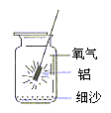
4. 根据质量守恒定律判断反应类型
例4. （05，南宁课改）在一密闭容器中有A、B、C、D四种物质，在一定条件下使之反应，一段时间后，测得反应前后各物质的质量如下，则反应类型为（ ）
A. 置换反应 B. 分解反应 C. 化合反应 D. 复分解反应
5. 根据生产工艺流程判断反应类型
例5. （05，桂林）用石灰石作原料可以实现下列转化：${\text{CaCO}}_{3}→\text{CaO}→\text{Ca}(\text{OH})_{2}$
$→\text{NaOH}$，此转化过程所涉及到的化学反应基本类型有_________、_________、_________。
6. 考查复分解反应发生须具备的条件
例6. （05，南宁课改）如图给出三种物质，如果按概率统计，它们之间应该有六种相互转化的可能。请回答下列问题：
（1）不可能实现的转化关系为：_______________（填序号）。
（2）反应④可选择反应：$H_{2}S+{\text{CuSO}}_{4}=H_{2}{\text{SO}}_{4}+\text{CuS}$来实现，依据复分解反应的规律，生成物CuS必须具备的特性是___________、_________。
（3）其余可实现的转化关系有___________（填序号），可通过____________（填反应类型）来实现。理由是______________________。
7. 根据反应物分类判断反应的类型
例7. （05，广州课改）酸和碱之间发生的化学反应的反应类型是（ ）
A. 复分解反应 B. 分解反应 C. 置换反应 D. 化合反应
8. 根据反应类型书写化学方程式
例8. （05，黄冈）（1）请按（2）小题的要求在下列表格内填入一种相应类别的物质的化学式：
（2）用上表的四种具体物质，各写一个符合下列要求的化学方程式：
①置换反应________________；②复分解反应_______________；

“氧气”考点新动向

一. 通过数据处理，考查研究性学习的能力
例1. （2004年广东省）某校化学兴趣小组研究外界条件对水中氧气含量的影响。他们利用仪器测得以下数据：
表1 某日的不同时间，长有水中植物的人中湖的水样
表2 某日同一时间，相距不远四个地点的水样
请回答下列问题：
（1）在其他条件相同的情况下，随着温度的__________（填“升高”或“降低”），氧气在水中的溶解度____________（填“增大”或“减小”）
（2）分析表中数据，可得出的结论是_____________。
（3）为了验证结论，进行了如图1所示的实验：
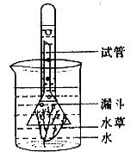
图1
①实验要通入1种气体，这种气体是___________________；
②试管内收集到的气体可用来检验__________________；
③欲达到该实验的目的，装置必须放在有____________的环境中。
（4）若在家中饲养金鱼，提出给水增加氧气含量的两种方法：
①_______________________________；
②_______________________________。
例2、 某中学化学小组查阅资料发现金属氧化物A也能催化氯酸钾的分解，且A和二氧化锰的最佳催化温度均在500℃左右。于是，A和二氧化锰的催化性能进行了定量对照实验。实验时均以收满500 mL氧气为准（其他可能影响实验的因素均已忽略）。
表1 用${\text{MnO}}_{2}$作催化剂
实验序号 | ${\text{KClO}}_{3}$质量/g | ${\text{MnO}}_{2}$的质量/g | 反应温度/℃ | 待测数据
1 | 8.00 | 2.00 | 500
2 | 8.00 | 2.00 | 500
表2 用A作催化剂
实验序号 | ${\text{KClO}}_{3}$质量/g | A的质量/g | 反应温度/℃ | 待测数据
1 | 8.00 | 2.00 | 500
2 | 8.00 | 2.00 | 500
根据表1、表2实验情况，请回答：
上述实验中的待测数据应是__________；完成此研究后，他们准备发表一篇研究报告，请你替他们拟一个报告的题目：__________。
二. 通过实验报告，考查实验设计能力
例3. 设计实验证明氧气的密度比空气大
（1）分别把带火星的木条插入两个收集满氧气的集气瓶口，木条燃烧更旺后立即取出，盖好玻璃片，说明两集气瓶中____________。
（2）然后，把一瓶倒放（可放在铁架台的铁圈上），同时，打开两瓶的玻璃片。
（3）过1～2 min把带火星的木条分别插入两个集气瓶中，可观察到瓶口向上的仍可使木条燃烧更旺，瓶口向下的不能使木条燃烧更旺，实验结果是___________。
例2. （2004年苏州市）请你用化学方法设计一组对比实验，并填写实验报告。
实验名称：验证氧气的密度大于空气。
实验目的：利用氧气的性质，通过对比实验验证氧气的密度大于空气。
实验器材：①已集满氧气盖上玻璃片的集气瓶2个②木条1根③火柴④酒精灯。
实验报告：
三. 通过创新实验，考查综合应用能力
例4. （2004年重庆市）某研究性学习小组设计了如图2所示的定量测定装置，其中B是圆筒状玻璃容器（带密封盖子），上面标有以厘米为单位的刻度，其他夹持装置已略去。
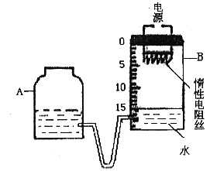
图2
小玲同学用这套装置按下列操作过程探究空气中氧气的体积分数：
①检查装置的气密性。
②容器A、B中加入水，使B中的液面在15cm处。
③将过量的铁粉平铺在电热板上，盖好容器。
④通电加热铁粉，待充分反应后，冷却到原来的状况，调整A的高度使容器A、B中液面保持水平，记录液面刻度。
请回答下列问题：
（1）在操作①中检查装置气密性的最佳方法是_______________。
A. 双手握住B容器，观察A中液面是否上升
B. 双手握住B容器，观察A中是否有气泡产生
C. 调整A的高度，观察A、B中液体是否出现液面差，且保持不变。
（2）该反应中，铁粉发生了______________反应。
（3）在该同学的实验中，下列物质能代替铁粉的有________________。
A. 红磷 B. 木炭
C. 铜粉 D. 硫粉
（4）操作④结束时，装置B中的液面最接近的刻度是_________________。
四. 通过化学发展史，考查科学探究能力
例5. 化学家舍勒和普利斯特里早在18世纪就先后独立地发现了氧气，但由于受“燃素理论”的影响（即认为一切可以燃烧的物质都是由灰和“燃素”组成的，物质燃烧后残余物质是灰，而燃素本身变成了光和热，扩散到空中去了），使他们放弃了自己的研究成果。
根据“燃素理论”推知，燃烧后物质的质量应当减轻，但法国化学家拉瓦锡在研究磷以及一些金属燃烧时，做了大量定量实验，实验结果都与“燃素理论”相违背。他大胆质疑，尊重实验事实，进行深入研究，克服重重阻力，击破了“燃素理论”，真正发现了氧气。请回答：
（1）拉瓦锡之所以成为氧气的真正发现者，应该归功于拉瓦锡具有_________的科学精神。
（2）拉瓦锡推翻“燃素理论”的实验事实是_________。
（3）用学过的理论解释磷燃烧时质量的变化情况_________。
（4）写出实验室制备氧气的药品有_________。
（5）实验室_________法来收集氧气。
（6）用（4）、（5）中的方法制备和收集氧气时，需要的玻璃仪器是（填编号）
A. 试管 B. 漏斗 C. 酒精灯 D. 导管
E. 胶头滴管 F. 集气瓶 G. 量筒
例6. （2004年黑龙江省宁安市）小资料：1775年法国化学家拉瓦锡在定量研究空气组成时，发现从空气中分离得到N₂的密度与分离含氮物质得到N₂的密度之间总有一个微小的差异，但这并没引起他的注意。一百多年后，英国科学家雷利对这0.0064g/cm³的差异进行了分析，几经努力，他终于发现在空气中还存在着一种懒惰的气体——氩气，从而发现了惰性气体家族。
（1）阅读资料，你有哪些感受？
（2）下面是科学家雷利在实验探究中的几个重要步骤，请补充完整：
问题与猜想→（ ）——→分析与结论——→（ ）
（3）某同学在探究空气成分中氧气的含量时，模拟了科学家的探究过程。他设计了如下实验：在由两个注射器组成的密闭容器内留有25mL空气，给装有细铜丝的玻璃管加热（如图3所示）。请你与之合作。继续完成该实验的探究。
图3
考查化学方程式知识的中考新题型

一、图示型
例1. （05，南京）下图四位同学正在讨论某一化学方程式表示的意义，他们所描述的化学方程式是（相对原子质量：H－1；C－12；O－16；S－32）（ ）
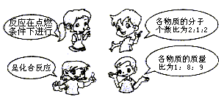
A. $S+O_{2}\underline{\underline{\text{µãÈ¼}}}{\text{SO}}_{2}$ B. $2\text{CO}+O_{2}\underline{\underline{\text{µãÈ¼}}}2{\text{CO}}_{2}$
C. $2H_{2}+O_{2}\underline{\underline{\text{µãÈ¼}}}2H_{2}O$ D. ${\text{CH}}_{4}+2O_{2}\underline{\underline{\text{µãÈ¼}}}{\text{CO}}_{2}+2H_{2}O$
例2. （05，沈阳）在化学反应前后，物质所含元素的化合价发生变化的反应是氧化还原反应。它与初中所学的化学反应基本类型间的关系如图所示，则下列化学方程式中属于阴影3处的是（ ）
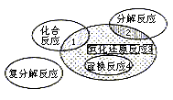
A. $\text{Fe}+{\text{CuSO}}_{4}={\text{FeSO}}_{4}+\text{Cu}$
B. $2H_{2}O\underline{\underline{\text{Í¨µç}}}2H_{2}\text{­+}O_{2}­$
C. ${\text{CH}}_{4}+2O_{2}\underline{\underline{\text{µãÈ¼}}}{\text{CO}}_{2}+2H_{2}O$
D. $2\text{Mg}+O_{2}\underline{\underline{\text{µãÈ¼}}}2\text{MgO}$
二、数据分析型
例3. （05，新疆）在一个密闭容器内有X、Y、Z、Q4种物质，在一定条件下充分反应，测得反应前后各物质的质量如下：
下列说法正确的是（ ）。
A. 该反应属于化合反应 B. 该反应中X与Z是生成物
C. 该反应中X与Y发生变化的质量比为35：8 D. 该反应中生成42g Z物质
三、总结规律型
例4. （05，黄石）经过学习，我们知道了下列反应：①$2H_{2}+O_{2}\underline{\underline{\text{µãÈ¼}}}2H_{2}O$
②${\text{CH}}_{4}+2O_{2}\underline{\underline{\text{µãÈ¼}}}{\text{CO}}_{2}+2H_{2}O$ ③$C_{2}H_{5}\text{OH}+3O_{2}\underline{\underline{\text{µãÈ¼}}}2{\text{CO}}_{2}+3H_{2}O$
通过对上述3个反应的化学方程式的分析，你能总结出哪些规律结论（写出3点）？
（1）___________；（2）___________；（3）___________。
四、情景设计型
例5. （05，济南）请你利用图中所提供的3个数据，自拟一道有关化学方程式的计算题，并写出解答过程。
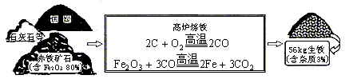

中考热点——塑料
一、考查塑料的所属类别
例1. 下列各物质中，属于合成材料的是（ ）
A. 陶瓷 B. 聚乙烯塑料
C. 生铁 D. 钢筋混凝土
二、考查塑料的组成和性质
例2. 有关塑料的下列说法错误的是（ ）
A. 某些塑料不含碳元素
B. 某些塑料能够导电
C. 某些塑料不能燃烧
D. 可用聚乙烯或聚氯乙烯塑料包装食品
三、考查对塑料的分类
例3. 有以下五种塑料制品：①聚氯乙烯制的电线导管；②农田用的聚乙烯塑料大棚；③电木插座；④塑料保鲜膜；⑤不锈钢锅上的塑料手柄。
（1）属于热固性塑料的是（填序号，下同）_________；
（2）属于热塑性塑料的是_________。
四、考查塑料的代码
例4. 下列标志：
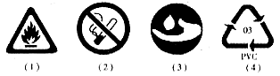
与防火有关的是________，与节约用水有关的是________。
在（4）中塑料代码为________，塑料缩写代号为________。
五、考查塑料与高科技
例5. 据CCTV《科技博览》报道，2004年中科院用${\text{CO}}_{2}$合成了可降解塑料聚二氧化碳。下列说法正确的是（ ）
A. 二氧化碳属于氧化物
B. 聚二氧化碳属于高分子化合物
C. 聚二氧化碳就是干冰
D. 聚二氧化碳的使用会产生白色污染
六、考查塑料使用的利弊
例6. 班内要组织一次以“使用塑料的利与弊”为题的小组辩论会。正方观点是“使用塑料的利大于弊，应大力提倡使用塑料制品”，反方观点是“使用塑料的弊大于利，应禁止使用塑料制品”，抽签决定所持观点。
（1）如果你所在的小组抽中的是正方观点，你的论点主要有哪些？
（2）如果你所在的小组抽中的是反方观点，你的论点主要有哪些？
（3）从该辩论中，你得到哪些启发？请你以主持人（或评委）的身份就“使用塑料的利与弊”的问题最后评论一下。
原子结构示意图的中考题解析
一、考查原子结构与元素化学性质关系
例1. （05，北京海淀区）根据下列原子结构示意图判断，化学性质最稳定的是（ ）
A. B. C. D.
解析：这道题考查了元素的化学性质与最外层电子数的关系：最外层电子数决定元素的化学性质，当最外层电子数大于等于4且小于8时，易得电子；当最外层电子数小于4时，易失电子；当最外层电子数等于8时，处于稳定结构，不易得也不易失电子。当然解题时我们还要注意特例：稀有气体中的氦，最外层只有2个电子，但处于稳定结构。
二、考查原子结构知识
例2. （05，福州课改）根据钠原子结构示意图，判断下列说法错误的是（ ）。
A. 钠原子核外有3个电子层
B. 钠原子在化学反应中容易得到电子
C. 钠原子最外层只有一个电子
D. 钠原子的核电荷数为11
三、考查原子结构与离子结构
例3. （05，佛山）下图为四种粒子的结构示意图，完成以下填空：
A. B. C. D.
（1）属于阳离子结构的粒子是_________（该小题和3小题填字母序号）；
（2）B粒子的半径_________C粒子的半径（填“大于”“小于”或“等于”）；
（3）某元素R形成的氧化物为$R_{2}O_{3}$，则R的原子结构示意图可能是_________。
中考题中的质量守恒定律

质量守恒定律是中学化学中的一条重要定律。中考中主要从以下几个方面进行考查：一是对定律本身的理解；二是用原子分子观点解释定律；三是元素在反应前后种类、质量都不改变所反映出的定律的内涵。下面结合近年中考试题进行解析，帮助同学们更好地掌握这一知识。
例1. （广东省）在一个密闭的钢筒内有四种物质，通过电火花引燃后发生充分反应，测得反应前后各物质的质量如下：
物质 | 甲 | 乙 | 丙 | 丁
反应前质量/g | 4 | 10 | 1 | 25
反应后质量/g | 未测 | 21 | 10 | 9
已知甲的相对分子质量为n，丁的相对分子质量为2n，则该反应的化学方程式中甲与丁的化学计量数之比为（ ）
A. 1：1 B. 1：2 C. 1：3 D. 2：1
例2. （上海市）偏二甲肼（C₂H₈N₂）是运送飞船的火箭所使用的燃料之一，该燃料发生反应的化学方程式为：$C_{2}H_{8}N_{2}+4O_{2}\vec{\text{点燃}}N_{2}+2X+4H_{2}O$，其中X为________（填化学式）。
例3. （河南省）某有机物1.6g在足量的氧气中充分燃烧后生成两种产物。将所得产物全部依次通过盛有足量浓硫酸的甲装置和盛有足量石灰水的乙装置，经测定甲装置增重1.8g，乙装置增重2.2g。则下列结论正确的是（ ）
A. 该有机物只含C、H元素
B. 该有机物一定含C、H元素，可能含O元素
C. 该有机物一定含C、H、O三种元素
D. 该燃烧反应不符合质量守恒定律
溶解度曲线中考题
溶解度曲线试题的立意主要围绕以下三个方面：①查找某种物质在不同温度下的溶解度；②比较不同物质在相同温度下溶解度的大小；③判断温度对物质溶解度的影响。现举例如下：
例：如图所示，A、B、C三条曲线分别是A、B、C三种物质的溶解度曲线。请回答：
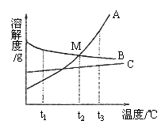
（1）M点表示的意义_______________。
（2）当温度为$t_{1}$℃时三种物质的溶解度由小到大的顺序为___________；当温度为$t_{3}$℃时，溶解度最大的是___________。
（3）如果把A、B、C分别放入100g水中，配成$t_{3}$℃时的饱和溶液，再冷却至$t_{1}$℃，析出晶体最多的是___________，没有晶体析出的是___________。
（4）若把混在A中的少量C除去，应采用___________方法；若要使C从饱和溶液中结晶出去，最好采用___________。
跟踪练习：
1. （2004年苏州中考题）
下图是固体物质甲的溶解度曲线。
（1）图中A代表甲的___________溶液（选填“饱和”或“不饱和”）
（2）请填写下表剩余空格。（在表中的第1、2、3栏内选填“变大”、“变小”或“不变”；在第4栏内选填“饱和”或“不饱和”。）
2. 下图是小健同学绘制的甲、乙两种物质的溶解度曲线图。请你根据图来回答问题：
（1）30℃时甲物质的溶解度为___________。
（2）由上图还可以获得的信息有：
①______________________；②______________________；
③______________________；④______________________。
不外加试剂鉴别题选解

例1. （2005年河南中考）下列四组物质的溶液，不另加其他试剂就可将它们区别开的是（ ）
A. $\text{HCl}\text{¡¢}H_{2}{\text{SO}}_{4}\text{¡¢}\text{NaOH}$
B. ${\text{CuSO}}_{4}\text{¡¢}\text{NaCl}\text{¡¢}\text{HCl}$
C. ${\text{CaCl}}_{2}\text{¡¢}{\text{Na}}_{2}{\text{CO}}_{3}\text{¡¢}K_{2}{\text{CO}}_{3}$
D. ${\text{FeCl}}_{3}\text{¡¢}\text{NaOH}\text{¡¢}\text{NaCl}$
例2. （2005年山东烟台市中考）下列各组物质的稀溶液中，用同组物质稀溶液间的相互反应就可以将其区别开的是（ ）
A. ${\text{Na}}_{2}{\text{CO}}_{3}\text{¡¢}\text{KCl}\text{¡¢}{\text{HNO}}_{3}\text{¡¢}{\text{Na}}_{2}{\text{SO}}_{4}$
B. $K_{2}{\text{CO}}_{3}\text{¡¢}H_{2}{\text{SO}}_{4}\text{¡¢}{\text{HNO}}_{3}\text{¡¢}{\text{BaCl}}_{2}$
C. $\text{HCl}\text{¡¢}{\text{AgNO}}_{3}\text{¡¢}{\text{HNO}}_{3}\text{¡¢}\text{NaCl}$
D. ${\text{Na}}_{2}{\text{SO}}_{4}\text{¡¢}\text{NaOH}\text{¡¢}{\text{CuSO}}_{4}\text{¡¢}\text{NaCl}$
例3. （2004年上海中考）不用其他试剂，鉴别①NaOH，②${\text{Al}}_{2}({\text{SO}}_{4})_{3}$，③$\text{Ba}({\text{NO}}_{3})_{2}$，④$\text{Cu}({\text{NO}}_{3})_{2}$，⑤KCl五种溶液，被鉴别出来物质的正确顺序是（ ）
A. ①②③④⑤ B. ④①②③⑤
C.②③①④⑤ D. ③④①②⑤
经典考题回放
1. 下列各组溶液中，不用其他试剂就不能将其鉴别开来的是（ ）
A. ${\text{Na}}_{2}{\text{SO}}_{4}\text{¡¢}{\text{Na}}_{2}{\text{CO}}_{3}\text{¡¢}{\text{BaCl}}_{2}\text{¡¢}\text{HCl}$
B. ${\text{Na}}_{2}{\text{SO}}_{4}\text{¡¢}{\text{BaCl}}_{2}\text{¡¢}{\text{KNO}}_{3}\text{¡¢}\text{NaCl}$
C. $\text{NaCl}\text{¡¢}\text{HCl}\text{¡¢}\text{NaOH}\text{¡¢·ÓÌª}$
D. $\text{NaOH}\text{¡¢}{\text{Na}}_{2}{\text{SO}}_{4}\text{¡¢}{\text{FeCl}}_{3}\text{¡¢}{\text{MgCl}}_{2}$
2. 不用另加其他试剂，用最简捷的方法来鉴别下列五种溶液：①KOH，②$\text{Ba}({\text{NO}}_{3})_{2}$，③${\text{FeCl}}_{3}$，④$\text{NaCl}$，⑤${\text{MgSO}}_{4}$，则被鉴别出来的五种物质的先后顺序是（ ）
A. ③①⑤②④ B. ①⑤②④③
C. ③①⑤④② D. ⑤②①③④
［温室效应］考点归纳

温室效应作为一个环境问题，越来越受到社会关注。在中考中，它作为一个社会热点，也逐渐受到命题者的青睐。从近几年各地中考题中选析几例归类如下：
一、考查温室效应的形成原因
例1. （2005年广东）2005年2月16日，旨在减少全球温室气体排放的《京都议定书》在全球正式生效。这里的温室气体是指（ ）。
A. SO₂ B. N₂ C. CO D. CO₂
二、考查温室效应对人类的影响
例2. 2004年5月中央电视台在“关注”栏目中聘请专家全方位透视“温室效应”。“温室效应”带来的全球变暖问题会给人类带来严重的危害。你能说出“温室效应”对人类的危害吗？（至少答两点）
三、考查防止温室效应的办法
例3. （2004年甘肃）为了保护我们人类赖以生存的地球，应该限制二氧化碳的排放量，以控制日趋严重的温室效应。
（1）科学家采取“组分转化”技术，将CO₂和H₂以一定比例混合，在一定条件下反应，生成一种重要的化工原料和水。反应的化学方程式为：$2{\text{CO}}_{2}+6H_{2}=1()+4H_{2}O$，括号内重要的化工原料的化学式为___________。
（2）为了减缓大气中的CO₂含量的增加，以下建议可行的是（填序号）________。
①大量植树造林，禁止乱砍乱伐；②禁止使用煤、石油、天然气等化石燃料；③更多地利用核能、太阳能、风能、地热等。
例4. （2005年扬州）2005年5月，我国科考队在重测珠穆朗玛峰高度时，发现由于全球气温升高，珠峰冰川消融面积不断扩大。大自然又一次发出的警告：地球正在变暖！温室效应的影响已经不容忽视。研究表明，大气中二氧化碳的含量增大是引起温室效应的主要原因。
（1）造成大气中二氧化碳的含量增大的主要原因是_________。
（2）为了减缓温室效应，我们每个人都要从自己身边做起，比如说拒绝纸质贺卡，使用电子贺卡。拒绝纸质贺卡和减缓温室效应之间的关系是________________。
（3）请你再举出一件你可做到的有利于减缓温室效应的事情________________。
物质的变化和性质考点例析

物质的变化和性质是初中化学中的重要概念，也是每年中考的热点。在中考题中主要以新情景如生活中的各种现象、图示、古语、古诗等形式出现，体现了化学贴近生活与实际的特点。
例1. （05，河南）下列著名诗句中隐含有化学变化的是（ ）
A. 白玉做床，金做马
B. 千里冰封，万里雪飘
C. 野火烧不尽，春风吹又生
D. 夜来风雨声，花落知多少
例2. （05，黄冈）下列成语中，一定包含有化学变化的是（ ）
A. 木已成舟 B. 花香四溢
C. 蜡炬成灰 D. 滴水成冰
例3. “真金不怕火炼”这句广为流传的俗语，能充分体现金具有的性质是（ ）
A. 硬度较小 B. 密度较大
C. 导电性好 D. 化学性质稳定
例4. 下列叙述中，前者描述化学变化，后者描述物质的物理性质的是（ ）
A. 干冰升华 浓盐酸具有挥发性
B. 煅烧石灰石 碱式碳酸铜是绿色粉末
C. 工业制氧气 镁带能在空气中燃烧
D. 煤气中毒 二氧化碳能使澄清石灰水变浑浊
“微观模拟图”题展现
例1. （2004年山西）下图是表示气体分子的示意图。图中“●”和“○”分别表示两种不同质子数的原子，其中表示化合物的是（ ）
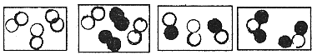
例2. （2004年黑龙江）下图是某个化学反应前、后的微观模拟图。
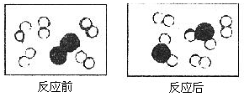
根据图示回答：
（1）该反应中，参加反应的与与反应后生成的各粒子间的个数比为_____________。
（2）该反应的基本反应类型为_____________。
（3）该反应中的生成物___________（填“可能”或“不可能”）属于氧化物。
例3. （2004年长沙）如图是从空气中分离氧气的示意图
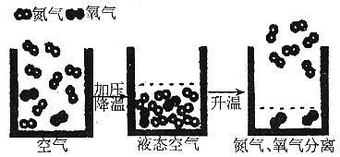
请你写出从图中所得的有关物质的组成、结构、性质、变化等信息各一条。
组成：________________ 结构：__________________
性质：__________________ 变化：__________________
例4. 下图是电解水中水分子分解过程示意图，请从宏观、微观两个方面写出获得的信息：
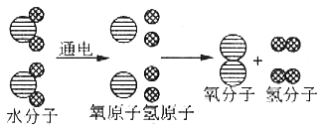
（1）__________________________________
（2）__________________________________
（3）__________________________________
（4）__________________________________
（5）__________________________________
（6）__________________________________
［跟踪练习］
题：（2004年昆明）如图是碳酸分子分解的示意图，请你从宏观、微观方面写出获得的信息。
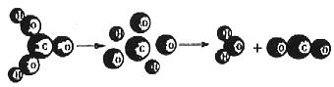
（1）_________________ （2）_________________
（3）_________________ （4）_________________
答案：（1）分子可分解成原子，原子可重新结合成新物质的分子；
（2）碳酸由碳、氢、氧三种元素组成；
（3）碳酸分解生成二氧化碳和水或此反应属于分解反应；
（4）反应中各原子种类和数目未发生改变，原子是化学变化中的最小微粒。
考查概念题的四大特点
基本概念是化学知识的基础，是组成中考试题不可缺少的重要组成部分。它包含物质的组成和分类、物质的变化和性质、反应的类型、化学量、化学用语，以及溶液等。随着教育改革的不断发展，素质教育的不断提高，中考的概念题出现了以下特点：
一、时代性
例1. “绿色化学”是当今社会提出的一个新概念。它包括“原料的绿色化”“化学反应的绿色化”“产物的绿色化”等内容。其中“化学反应的绿色化”，是指参加反应的物质中的所有原子完全被利用且全部转化到欲制得的产品中。下列化学反应符合“化学反应的绿色化”要求的是（ ）
A. 用锌和稀硫酸反应制取氢气
B. 在高温下用一氧化碳和氧化铜反应制取金属铜
C. 用氢氧化钙和碳酸钠反应制取少量氢氧化钠
D. 用金属镁和氧气在点燃的条件下反应制取少量氧化镁
二、开放性
例2.
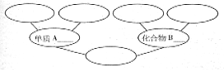
三、研究性
例3. 某中学化学小组查阅资料发现金属氧化物A也能催化氯酸钾的分解，且A和二氧化锰的最佳催化温度均在500℃左右。于是对A和二氧化锰的催化性能进行了定量对照实验。实验时均以收满500mL氧气为准（其他可能影响实验的因素已忽略）。
用${\text{MnO}}_{2}$作催化剂
实验序号 | ${\text{KClO}}_{3}$的质量/g | ${\text{MnO}}_{2}$的质量/g | 反应温度/℃ | 待测数据
1 | 8.00 | 2.00 | 500
2 | 8.00 | 2.00 | 500
用A作催化剂
实验序号 | ${\text{KClO}}_{3}$的质量/g | A的质量/g | 反应温度/℃ | 待测数据
1 | 8.00 | 2.00 | 500
2 | 8.00 | 2.00 | 500
请回答：上述实验中待测的数据应是_________。完成此研究后，他们准备发表一篇研究报告，请你替他们拟一个报告的题目___________。
四、直观性
例4. 在下列图A、图B中，若用“●”表示氢原子，“○”表示氧原子，请回答：
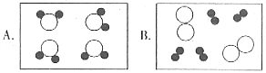
（1）表示混合物的是___________，图A中表示的分子其化学式为___________；
（2）在一定条件下，图A中表示的分子能转变为图B中表示的分子，请写出该反应的化学方程式______________________。
“离子问题”考点透视
一、离子的共存问题
离子在溶液中共存的条件是离子之间相互不发生化学反应，如能生成沉淀、气体或水的离子则不能共存，除此之外，还应注意题目的限制条件，如溶液无色透明、在酸性或碱性条件下等。
例1. （2005年苏州市）下列离子能在pH=13的水溶液中大量共存的是（ ）
A. ${\text{SO}}_{4}^{2−}\text{¡¢}{\text{Cl}}^{−}\text{¡¢}{\text{Na}}^{+}\text{¡¢}H^{+}$
B. $K^{+}\text{¡¢}{\text{SO}}_{4}^{2−}\text{¡¢}{\text{Cu}}^{2+}\text{¡¢}{\text{NO}}_{3}^{−}$
C. ${\text{Cl}}^{−}\text{¡¢}K^{+}\text{¡¢}{\text{SO}}_{4}^{2−}\text{¡¢}{\text{Na}}^{+}$
D. ${\text{Ca}}^{2+}\text{¡¢}{\text{Cl}}^{−}\text{¡¢}{\text{CO}}_{3}^{2−}\text{¡¢}{\text{Na}}^{+}$
二、离子的检验问题
根据离子的特征性质，利用离子的特性反应，出现明显的不同现象（如特殊的颜色、特殊的气味、沉淀或气体等），从而将离子加以区别。
例2. （2005年黑龙江省）生活中经常需要确定物质的成分，例如：我们可以通过鉴定鸡蛋壳中含有${\text{Ca}}^{2+}\text{¡¢}{\text{CO}}_{3}^{2−}$，确定它的主要成分是${\text{CaCO}}_{3}$。要通过实验确定某氮肥的成分是$({\text{NH}}_{4})_{2}{\text{SO}}_{4}$，请写出你的实验方案。如在方案设计过程中遇到了用所学化学知识解决不了的问题，你认为还需要采取何种方式获取这些知识？
三、离子的判断问题
例3. （2005年天津市）现有甲、乙两种溶液，共含有8种离子，分别为$H^{+}\text{¡¢}{\text{Ag}}^{+}\text{¡¢}$
$K^{+}\text{¡¢}{\text{Ba}}^{+}\text{¡¢}{\text{OH}}^{−}\text{¡¢}{\text{Cl}}^{−}\text{¡¢}{\text{NO}}_{3}^{−}\text{ºÍ}{\text{CO}}_{3}^{2−}$，且两种溶液里所含的离子各不相同。已知向甲溶液里滴入紫色石蕊试液，溶液变成蓝色，说明甲溶液呈_________（填“酸性”、“碱性”或“中性”），那么乙溶液里含有的4种离子是（填离子符号）____________。
四、离子探究问题
例4. （2005年扬州市）小明同学在学习酸的性质时，他用大小、外形均相同的铝片分别为$H^{+}$浓度相同的稀盐酸、稀硫酸反应。他意外地发现：与铝片和稀盐酸反应放出气泡的速度明显快于与稀硫酸反应放出气泡的速度。是什么原因导致了反应现象的差异呢？小明从微观角度分析得出，$H^{+}$浓度相同的盐酸、硫酸中，只是所含_________不同。
小明提出了如下猜想：
①${\text{Cl}}^{−}$能促进铝和酸的反应，${\text{SO}}_{4}^{2−}$对反应无影响；
②${\text{Cl}}^{−}$对反应无影响，${\text{SO}}_{4}^{2−}$能抑制铝和酸的反应；
③${\text{Cl}}^{−}$能促进铝和酸的反应，${\text{SO}}_{4}^{2−}$能抑制铝和酸的反应；
针对上述探究过程回答下列问题：
（1）请你将表格中的空格补充完整；
（2）上述猜想___________是成立的；
（3）若将第2组实验中添加的试剂NaCl改为HCl气体，能否完成探究任务？请说明原因：___________________________。
有关化合价的中考题例析

1. 根据原子结构示意图推断元素化合价
例1. 某元素在人体内能调节体液平衡等，缺乏该元素会造成心律不齐，过量时会使人恶心腹泻。该元素的原子结构示意图为：。请回答：
（1）x的值为___________；
（2）该元素在形成化合物时常显________价。
2. 根据化合价判断化学式正误
例2. 根据常见元素的化合价，下列物质的化学式（括号内）书写错误的是（ ）
A. 氯化铝（${\text{AlCl}}_{3}$） B. 氧化镁（$\text{MgO}$）
C. 硫酸铁（${\text{FeSO}}_{4}$） D. 氧化钠（${\text{Na}}_{2}O$）
3. 根据粒子结构示意图判断元素化合价，写化学式
例3. 微粒的质子数为___________；该元素原子的核外电子数为___________；该元素与+3价铁元素形成化合物的化学式为___________；该元素的单质与磷单质反应的化学方程式为______________________。
4. 根据化学式判断元素化合价及粒子结构示意图
例4. 下图为四种粒子的结构示意图，请用对应的序号填空：
（1）属于同种元素的粒子是___________；
（2）具有相对稳定结构的粒子是___________；
（3）某元素R形成碱的化学式为$R{\left(\text{OH}\right)}_{3}$，则R元素对应的原子结构示意图可能是___________。
5. 根据原子结构示意图推断元素化合价，写化学式
例5. 氮化硅是一种新型陶瓷材料的主要成分，能承受高温，可用于制造业、航天业等领域。已知氮、硅的原子结构示意图依次为：，请推测，氮化硅的化学式为（ ）
A. ${\text{Si}}_{4}N_{3}$ B. ${\text{Si}}_{3}N_{4}$ C. ${\text{Si}}_{3}N_{7}$ D. ${\text{Si}}_{7}N_{3}$
6. 根据化学反应判断元素化合价
例6. 下列反应中有元素化合价发生变化的是（ ）
A. $\text{Zn}+2\text{HCl}={\text{ZnCl}}_{2}+H_{2}­$
B. $\text{HCl}+\text{NaOH}=\text{NaCl}+H_{2}O$
C. ${\text{CaCO}}_{3}\underline{\underline{\text{¸ßÎÂ}}}\text{CaO}+{\text{CO}}_{2}­$
D. $\text{CaO}+H_{2}O=\text{Ca}{\left(\text{OH}\right)}_{2}$
中考化学对燃烧的考查

“燃烧”这一化学实验与人类的关系密切相关，又是中考的必考知识点。主要对燃烧的实验操作现象、条件和灭火原理等知识点进行考查。例析如下：
一、探究燃烧的条件
例1. （广东省中考题）
图1是探究物质燃烧条件的3个对比试题：
图1
（1）根据各实验得到相应的燃烧条件有：
实验1
实验2
实验3
（2）干粉灭火器中的干粉主要成分碳酸氢钠，受热分解为碳酸钠、二氧化碳和水。在灭火过程中，二氧化碳的作用是___________，水的作用是___________。
例2. （陕西省中考题）
用一块棉布手帕浸泡在盛有质量分数约为70%的酒精溶液中，待均匀湿透后取出。将浸透的手帕舒展开，用镊子夹住两角，用火点燃（如图2所示）当手帕上的火焰熄灭后，手帕完好无损。对于这一现象，下面解释正确的是（ ）
图2
A. 这是魔术，你所看到的是一种假象
B. 火焰的温度低于棉布的着火点
C. 手帕的水汽化吸热，使手帕的温度低于棉布的着火点
D. 酒精燃烧后使棉布的着火点升高
二、考查燃烧实验的操作和现象
例3. （大连市课改区中考题）
某同学在探究物质燃烧的条件时，做出了如下三种猜想，并得出了相应的结论。请在下表空格中，填写实验操作和实验现象。
实验 | 猜想 | 实验操作 | 实验现象 | 结论
（1） | 燃烧与物质的性质有关 |  |  | 物质必须具有可燃性
（2） | 燃烧与氧气有关 |  |  | 燃烧需要氧气
（3） | 燃烧与温度有关 |  |  | 温度必须达到可燃物的着火点
三、探究燃烧剧烈程度的影响因素
例4. （哈尔滨市中考题）
科学探究题：某活动小组的学生，对可燃物燃烧的剧烈程度取决于哪些因素，提出以下假设：一取决于氧气的浓度；二取决于可燃物与氧气的接触面积。请你选择其中一种假设，设计实验进行探究，并填写下列实验报告：
一种假设 | 实验内容 | 预期现象 | 结论
四、考查安全防火知识
例5. （成都市郫县课改区中考题）
农村房舍失火后常用水来扑灭；实验室熄灭酒精灯是用灯帽将其盖灭。这两种灭火方法依据的原理依次是_________、_________。请你依据上述原理，各举一种生活中常用的灭火方法：_________、_________。
拓展练习：
1. （北京市海淀区中考题）
某实验小组进行有关红磷燃烧的系列实验（如图3）。
图3
（1）实验一：如图A所示，将点燃的红磷插入集气瓶中，红磷在氧气中剧烈燃烧，可看到集气瓶中产生大量_________，该反应的化学方程式为_________，其基本反应类型是_________。
（2）实验二：如图B所示，将过量红磷点燃插入集气瓶中，塞紧橡皮塞，待燃烧停止并冷却到室温后，打开止水夹，可观察到烧坏中的水被吸进集气瓶内，吸进水的体积大约占瓶内空气体积的1/5。此实验的目的是___________。
（3）实验三：如图C所示，将少量红磷放置在一块铁板上，再用细沙完全覆盖，用酒精灯加热铁板一段时间，看不到明显现象，这是因为___________；撤去酒精灯后，立即将沙子拨开露出红磷，看到红磷燃烧，这是因为___________。
2. （南宁市试点市中考题）
燃着的火柴梗竖直向上，火柴梗不易继续燃烧，其原因是（ ）
A. 火柴梗的温度达不到着火点
B. 火柴梗的着火点高
C. 火柴梗的着火点低
D. 火柴梗接触氧气的面积少
3. （杭州市中考题）
将燃烧着的镁带伸入盛满二氧化碳的集气瓶中，镁带继续剧烈燃烧，生成氧化镁和碳。对此，下列叙述错误的是（ ）
A. 该反应中镁发生了还原反应
B. 燃烧并不一定需要氧气
C. 镁带燃烧不能用二氧化碳扑灭
D. 该反应属于置换反应
4. （桂林市中考题）
“安全生产，人命关天”国家对易燃、易爆物的生产、运输和使用有严格的规定，决不允许违章操作。下列物质与空气混合后，遇火不会发生爆炸的是（ ）
A. 液化石油气 B. 二氧化碳
C. 汽油 D. 面粉
05中考化学方程式书写面面观

本文对2005年部分省市中考关于化学方程式书写这一知识点的考题进行了归纳，供各位学习参考。
一. 识记、再现书写化学方程式。
例1. ［2005年天津］按要求写出下列反应的化学方程式：
（1）铁在氧气中燃烧；
（2）在加热的条件下氢气还原氧化铜；
（3）实验室加热高锰酸钾制氧气；
（4）氢氧化钠溶液中滴入稀硝酸；
二. 化学方程式书写正误判断。
例2. ［2005年北京］下列化学方程式中，书写正确的是（ ）。
A. $P+O_{2}\underline{\underline{\text{点燃}}}P_{2}O_{5}$
B. $\text{HCl}+\text{NaOH}=\text{NaCl}+H_{2}O$
C. $2H_{2}O=2H_{2}+O_{2}$
D. $\text{Mg}+\text{HCl}={\text{MgCl}}_{2}+H_{2}↑$
三. 利用物质制备书写化学方程式。
例3. ［2005年河南］芳芳同学在实验室里按以下途径制备$\text{Cu}(\text{OH})_{2}$：
$$\text{CuO}\underset{(1)}{\vec{H_{2}{\text{SO}}_{4}}}{\text{CuSO}}_{4}\underset{(2)}{\vec{\text{NaOH}}}\text{Cu}(\text{OH})_{2}$$
请写出有关的化学反应方程式。
（1）______________________
（2）______________________
四. 用化学方程式解释生活中的一些现象。
例4. ［2005年四川眉山中考］用化学方程式解释下列问题。
（1）为什么不能用铁制容器盛装波尔多液__________。
（2）为什么服用胃舒平（含氢氧化铝）可治疗胃酸过多症__________。
五. 运用限定物质（或元素）和反应类型书写化学方程式。
例5. ［2005年山西河泽］按要求各写一个有水生成的化学方程式，并注明反应条件。
（1）化合反应____________________；
（2）分解反应____________________；
（3）置换反应____________________；
（4）复分解反应____________________；
（5）不属于（1）、（2）、（3）反应类型的氧化反应。
六. 根据题给信息书写化学方程式。
例6. ［2005年辽宁］汽车尾气中含有CO和NO等有毒气体，其净化过程如下：
（1）在催化剂的作用下，使CO和NO发生反应，生成单质和一种化合物，其中单质为组成大气最多的一种成份。
（2）再通入过量空气，使剩余CO转化为该种化合物，试写出有关的化学方程式（1）_________（2）_________
化学与能源和资源的利用要点

一. 掌握知识要点
1. 燃烧一定是化学变化；燃烧一定放热；燃烧一定发光；燃烧一定是氧化反应，而且是一种剧烈的氧化反应。燃烧是人类目前通过化学反应获得能量的主要来源，其中大部分是化石燃料燃烧。
2. 缓慢氧化和自燃一定是化学变化；缓慢氧化一定放热；缓慢氧化和自燃一定是氧化反应，而且自燃是一种由缓慢到剧烈的氧化反应，但缓慢氧化不一定引起自燃。
3. 灭火原理实际就是破坏燃烧的条件，三个条件破坏其一就可灭火。
4. 常用的灭火器有三种：泡沫灭火器、干粉灭火器、二氧化碳灭火器。使用灭火器之前要先检查灭火器的喷嘴，看是否堵塞。因为若喷嘴堵塞，救火时，灭火剂出不来，不仅不能灭火，有些灭火器还会变成“炸弹”，造成事故。使用液态二氧化碳灭火器灭火时，手一定要先握在钢筒的木柄上，否则会把手冻伤。
5. （1）燃炸可能是由物理变化引起的，如锅炉由于操作不当引起的爆炸，车胎充气过量引起的爆炸等；也可能是由化学变化引起的，如炸药爆炸等。
（2）有易燃物和易爆物的地方应标有“严禁烟火”的图标或字样，如油库、面粉加工厂、纺织厂和煤矿的矿井内等场所。
（3）液化石油气、天然气一旦泄露，千万不要开动电器开关，以免发生爆炸。
（4）可燃物与氧气接触面积越大，燃烧越剧烈。
6. 人们经常利用的能源有化石能源、水能等，正在利用和开发的其他能源有：氢能、太阳能、核能、风能、地热能和潮汐能等。
（1）化石能源主要是指煤、石油、天然气。它们都属于混合物，其中煤主要含碳元素，石油主要含碳和氢两种元素，天然气的主要成分是甲烷。
（2）最好的燃料是氢气；乙醇是绿色能源，正在推广乙醇汽油。
（3）燃料充分燃烧对于节约能源、减少环境污染非常重要。燃料充分燃烧时应考虑到：
①燃烧时要有足够多的空气；
②燃料与空气要有足够大的接触面积。
（4）煤燃烧时会排放出SO₂等污染物。SO₂溶于雨水，会形成酸雨。目前，多数汽车使用的燃料是汽油或柴油。它们燃烧时产生的一些物质会直接排放到空气中，对空气造成污染。汽车尾气中的主要污染物有CO、未燃烧的碳氢化合物、氮的氧化物、含铅化合物和烟尘等。

二. 学会分析，学会应用
例1. 李刚将大小相同的若干棉布在5份不同体积分数的酒精溶液中浸透后取出点火，做了“烧不坏的棉布”实验。部分实验结果如下：
（1）你推测⑤的实验现象是_________________。
（2）综合所学知识，分析②③中“酒精烧完，棉布无损”的原因：_____________。
（3）实验室里的酒精灯常出现灯内有酒精却点不燃的现象，你认为可能的原因是__________________________。
（2005年江西中考试题）
例2. 目前，从一次能源消耗的构成看，我国及世界主要消耗的是煤、石油和天然气。
（1）下图是2002年我国与世界能源的消费结构对比图。从图中可看出，我国与世界能源消费结构的主要差异是________________。
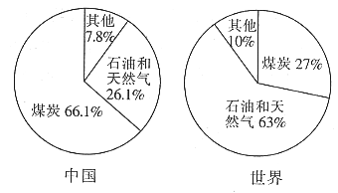
我国的这种能源消费结构对空气造成的污染十分严重。某校科学兴趣小组为测定校园附近空气中SO₂的含量，采用如下图所示的实验装置，反应的化学方程式为：
$\begin{aligned}{\text{Br}}_{2}+2H_{2}O+{\text{SO}}_{2}=H_{2}{\text{SO}}_{4}+2\text{HBr} \\ (\text{»ÆÉ«})(\text{ÎÞÉ«})\end{aligned}$
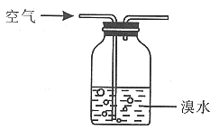
实验中，当观察到_____________时，应立即停止通入空气。
（2）SO₂是形成酸雨的主要气体之一。下图是李明设计的实验（除图中特别说明的外，其他条件甲、乙均相同）。请你据图推测，李明想探究的问题是_____________。设置乙实验的目的是_______________。（2005年浙江舟山中考试题）
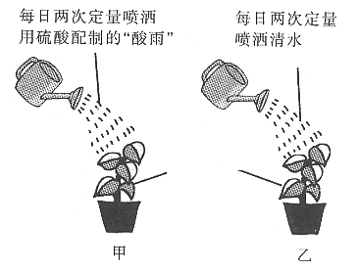
化学与能源的专题训练
1、氢气将是一种很有前途的新能源。以水为原料大量制取氢气最理想的途径是（ ）
A 由热电站提供电力电解水 B 改进以焦碳和水制水煤气的方法
C 利用太阳能分解水 D 使赤热的铁和水反应生成氢气
2、空气的主要成分是Ｎ₂，其次是Ｏ₂。已知Ｎ₂的化学性质不活泼，很难与其他物质发生反应，在标准状况下,液态氮的沸点是－195.8℃，远低于常温。最近，有的科学家根据蒸汽机的原理，发明了一种液态氮蒸汽机，它是利用液态氮吸收环境中的热量而汽化来驱动机车。运用能源环保知识，联系实际简要说明上述发明的优点。
3、同石油、煤和天然气等形式的能源相比，氢能源除了它燃烧后的产物不污染环境这一最大优点外，其它两大优点是什么？①_______________________ ②________________
4、自第十一届奥运会以来，历届奥运会开幕式都要进行颇为隆重的火炬接力。火炬的燃料是丁烷（化学式为C₄H₁₀)。它燃烧时，火苗高且亮。下列关于丁烷的叙述正确的是（ ）
①丁烷是由碳、氢两种元素组成的②丁烷由丁烷分子构成
③丁烷分子由碳、氢两种元素构成④丁烷由4个碳原子和10个氢原子构成
⑤丁烷分子是由碳原子和氢原子构成的
A.①②③④⑤ B.①②⑤ C.②③④⑤ D.①②④⑤
5、“第28届国际地质大会提供的资料显示，海底蕴藏着大量的天然气水合物，俗称“可燃冰”。“可燃冰”是一种晶体，晶体中平均每46个H₂O分子构建成8个笼，每个笼内可容纳1个CH₄分子或1个游离的H₂O分子。若晶体中每8个笼有6个容纳了CH₄分子，另外2个笼被游离的H₂O分子填充。则“可燃冰”的平均组成可表示为 （ ）
A.3CH₄·H₂O B.CH₄·3H₂O C.CH₄·6H₂O D.CH₄·8H₂O
6．我国三峡工程所提供的清洁、廉价、强劲可再生的水电，相当于每年燃烧3000吨原煤的火力发电厂产生的电能，因此三峡工程有助于控制( )
A．温室效应 B．氮的氧化物排放 C．白色污染 D．碳氢化合物排放
7．油井发生火灾，产生大量废气，包括：(1)浓烟中的炭粒；(2)氮的氧化物；(3)碳的氧化物；(4)硫的氧化物；(5)碳氢化合物及其氧化物的蒸气。其中对大气造成污染并导致雨水酸化的有害气体是（ ）
A．(1)(3)(5) B．(2)(4) C．(2)(3)(4) D．(2)(4)(5)
8．据媒体报道，近年来，我国许多城市实施汽车“油改气”工程，即将燃料由汽油改为液化石油气（含C、H元素），目的是改善城市的空气质量。你认为这项举措可以减少下列哪种气体对空气的污染：①SO₂；②CO；③CO₂；④NO₂。答案：（ ）
A．①② B．②④ C．①③ D．①④
9．燃料电池是一种将化学反应产生的能量直接转换成电能的装置。下列燃料电池比较适合宇宙飞船上使用的是( )
A．CH₄—O₂，燃料电池 B．C₂H₅OH—O₂燃料电池
C．H₂—O₂燃料电池 D．CO—O₂燃料电池
10．天然气、液化石油气燃烧的化学方程式分别为：CH₄+2O₂=CO₂+2H₂O；
C₃H₈+5O₂=3CO₂+4H₂O。现有一套以天然为燃料的灶具，要改为以液化石油气为燃料的灶具，应该采取的措施是（ ）
A．燃料气和空气的进入量都减小 B．燃料气和空气的进入量都增大
C．减小燃料气进入量或增大空气进入量 D．增大燃料气进入量或减小空气进入
11、佛山实施沼气替代项目，目前已完成计划的６５％，年内可建成沼气池２５０口。这种沼气池的新亮点为：(1)厕所与沼气池相连；(2)猪圈与沼气池相连；(3)猪圈、沼气池均用塑料大棚覆盖。请说明此种沼气池的优点(至少说出3条优点)，并写出点燃沼气的化学方程式。
12、据中央电视台2004年2月23日报道，我国首先在湖北等九省推广使用“乙醇汽油”。车用L醇汽油是在汽油中加入适量乙醇形成的混合燃料。使用这种汽油不但不影响汽车的行驶性能，而且可减少有害气体的排放，乙醇汽油是一种改善环境的清洁能源。同时，燃料乙醇主要是以粮食作为原料，这对促进农业生产良性循环也具有十分重要的意义。请你回答：
(1)．推广使用“乙醇汽油”的另一重要原因是什么?_____________________
(2)．写出乙醇燃烧生成C0₂和H₂0的化学方程式。_______________________
13、氢气是一种高效而无污染的能源，下列(1)～(6)是某化学兴趣小组的学生查阅资料后归纳的工业制取氢气的方法，其中包括正在研究的方案。
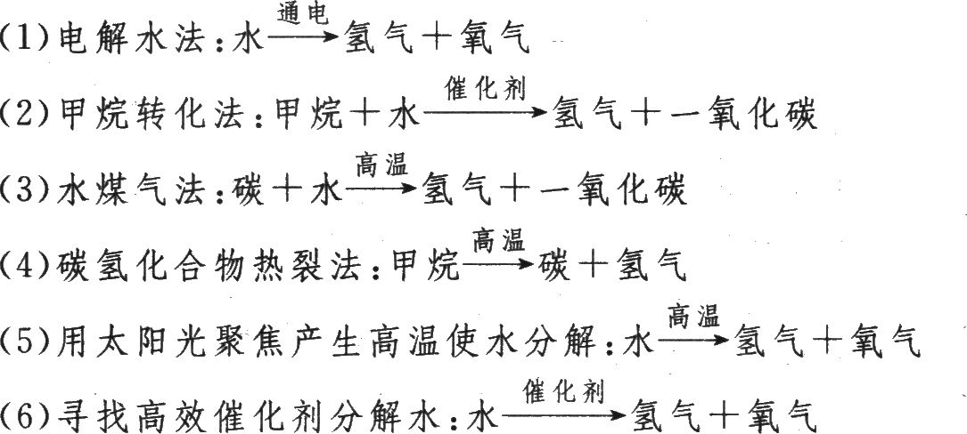
14、如果人类将来广泛使用氢气作为能源，那么上述六种方法中，你认为可行的、具有发展前途的方法有几种?说明理由。
15、随着全球能量使用的增加，化石燃料等不可再生能源将日趋枯竭。世界各国人民的节能意识正在日趋增强，科学家也在开发新能源、研制节能产品、提高化学能的转化效率等方面，做着积极的努力。请回答：
(1)有待继续开发、利用的能源有(至少写3种)： 。
(2)用化学反应方程式表示出一个由化学能转化为内能的例子： 。
(3)生产、生活中存在着化学能和电能的相互转化。请你举一个在使用中由化学能转化为电能的例子： 。
(4)氢气具有热值高且 的特点，因此被认为是最清洁的燃料。
16、随着“西气东输”的全线贯通，8月底我市将有7万户用上天然气。作为家庭成员，我愿将下列有关天然气的化学知识告知父母：
⑴ 天然气的主要成分是__________，其燃烧的化学方程式为：

⑵ 天然气在第一次通过管道输送到用户时，必须先将管道内注满氮气。我知道填充氮气的目的是 。
⑶ 天然气本身是一种无色无味的气体，但在使用时常在天然气中加入少量有特殊气味的乙硫醇。加入乙硫醇的作用是 。

测定空气组成实验设计题探究
例题：（2001年哈尔滨市中考题）如图1所示，为测定空气中氧气的体积含量，将钟罩放入盛水的水槽中，将钟罩内水面以上的容积分为5等份。在燃烧匙内盛有过量的红磷，用酒精灯点燃后，立即插入钟罩内，同时塞紧橡皮塞。请说出观察到的现象、原因及结论。
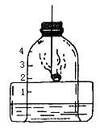
图1
拓展1：（1999年宜昌市中考题）如图2所示，在A瓶的燃烧匙中放入适量的白磷，片刻后出现的现象是______________________。实验停止后打开止水夹K，可观察到的现象是______________________。
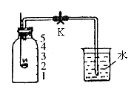
图2
拓展2：（1999年黑龙江省初赛题）使过量的磷和木炭在盛有空气的等体积的A、B两瓶中同时燃烧（如图3所示）。试回答：
（1）燃烧停止并冷却，打开止水夹a和b后，观察到的现象是_________________。
（2）发生上述现象的原因是______________________。
（3）燃烧实验可验证的结论是______________________。
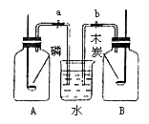
图3
拓展3：（1999年南京市中考题）某同学用图4所示的装置粗略地测定空气中氧气的体积分数。图中烧杯上方玻璃管（预先固定好）中部有一可左右滑动的活塞，活塞左端管内密封有空气，活塞右端的玻璃管口跟空气连通，实验开始前活塞处在刻度5 cm处。
（1）向烧杯内加入适量水，与生石灰反应的目的是_____________。
（2）可观察到玻璃管内开始发生的现象为：①白磷（足量）_____________；②活塞向（填左、右）_____________移动。
（3）实验结束，恢复至常温，活塞应停在约_____________cm处，据此可得出的结论是_____________。
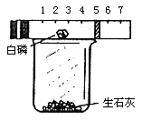
图4
拓展4：（湖北赛题）某同学用图5所示的装置测定空气中氧气的体积分数。实验步骤是：（1）先用止水夹夹住橡皮管；（2）点燃燃烧匙里的红磷；（3）将燃烧匙插入广口瓶内，并塞上塞子；（4）燃烧完毕后，待瓶内温度快恢复至室温时打开止水夹。实验后发现，测定的氧气的体积分数低于21%。问：这可能是由哪些原因引起的？
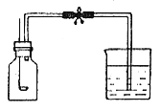
图5
拓展5：（2002年泉州市中考题）某学生为验证空气中氧气的体积分数，进行实验（如图6所示）。燃烧匙里盛燃着的足量的硫，反应结束，冷却后，打开C夹，水不沿导管进入A瓶。请回答：
（1）B容器的名称是_____________。硫在A瓶中燃烧的化学方程式是__________
__________________________。
（2）该实验失败的主要原因是__________________________。
（3）若不改变原装置，要使实验成功，你的改进意见是_____________。
（4）若实验成功，进入A瓶里的水约可达到A瓶容积的_____________，由此可证明空气中氧气的体积分数约为_____________。
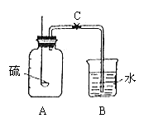
图6
拓展6：（2002年大连市中考题）
我们已经知道，空气的主要成分是氮气和氧气。图7为测定空气中氧气含量的实验装置。这个实验除了可以得出“氧气约占空气体积的1/5”的结论外，你还可以得出有关氮气的性质的哪些结论？
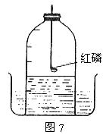
2005年全国中考化学STS试题

一、选择题
1．【05苏州】下列关于化学的看法错误的是（ ）
A．化学可以为人类研制新材料 B．化学正在环境保护中发挥重要作用
C．化学可以为人类提供新能源 D．化学的发展必然导致生态环境的恶化
2．【05苏州】下列各物质中，属于合成材料的是（ ）
A．陶瓷 B．聚乙烯塑料 C．生铁 D．钢筋混凝上
3．【05苏州】聚乳酸[(C₃H₄O₂)_{n}]是一种对人体无毒无害且可生物降解的理想的高分子环保材料，合成聚乳酸的原料是乳酸(C₃H₆O₃)。下列说法正确的是（ ）
A聚乳酸的相对分子质量是72 B．聚乳酸的合成过程属于物理变化
C．乳酸的相对分子质量等于90 D．乳酸充分燃烧的生成物只有CO₂
4．【05佛山】善于梳理化学知识，能使你头脑更聪明。以下完全正确的一组是（ ）
A | 物质的性质与用途 | B | 安全常识
A | N₂性质稳定——可作灯泡填充气  乙醇具有可燃性——可作燃料  石墨很软——可作电极 | B | 假酒中毒——由甲醛引起  煤矿爆炸——由瓦斯引起  假盐中毒——由NaNO₂引起
C | 元素与人体健康 | D | 日常生活经验
C | 缺维生素C——易引起坏血病  缺钙——易骨质疏松或得佝偻病  缺碘——易甲状腺肿大 | D | 食品干燥剂——常用CuO  区别硬水与软水——常用肥皂水检验  使煤燃烧更旺——把煤作成蜂窝状
5．【05眉山课改】下列对废弃塑料制品的处理方法中最为恰当的是（ ）
A、焚烧 B、粉碎后深埋 C、倾倒在海洋中 D、用化学方法加工成防水涂料或汽油
6．【05威海】下面是王小莉同学用连线的方式对某一主题知识进行归纳的情况，其中有错误的一组是 （ ）
氢气有还原性 ——— 冶炼金属
乙醇有可燃性 ——— 用做燃料
活性炭有吸附性 —— 做净水剂
稀释浓硫酸 —— 水倒入浓硫酸中
煤气泄露 ——— 严禁火种
溶洞探险 ——— 须做灯火实验
人体缺铁 ——— 易患贫血症
人体缺钙 ——— 易患佝偻病
人体缺碘 ——— 甲状腺肿大
减少水污染 ———— 使用无磷洗衣粉
减少汽车尾气污染 — 使用乙醇汽油
减少酸雨的发生 —— 使用新型能源
A．性质与用途
D．环保与物质的利用
B．安全常识
C．元素与人体健康

7．【05徐州】物质是变化的，我们生活在多姿多彩的物质世界里。下列变化中没有新物质生成的是（ ）
A．白雪缓慢消融 B．葡萄酿成红酒 C．石蕊遇碱变蓝 D．铜器锈蚀变绿
8．【05徐州】“春蚕到死丝方尽”，这里“丝”的主要成分是（ ）
A．维生素 B．蛋白质 C．纤维素 D．油脂
9．【05徐州】国外医学界研究表明，如果人体不缺乏微量元素而随意过量补充，不仅对健康无益，反而有害。下列元素属于人体中微量元素的是（ ）
A．碳 B．氢 C．氧 D．碘
10．【05黄冈】芬太奴是强有力的麻醉剂，在军事上作为“非致命武器”曾被用作解救人质，其化学式为C₂₀H₂₄N₂O，下列关于芬太奴的说法中正确的是（ ）
A．芬太奴的每一个分子中含有47个原子 B．芬太奴是由碳、氢、氧、氮四种元素组成的物质 C．芬太奴是国际禁用的杀伤性武器 D．芬太奴中碳、氢、氧、氮四种元素的质量比为120：12：7：8
11．【05年衢州】下列会引起细菌性食物中毒的是（ ）
A.误吃被化学物质污染的食品 B.吃过期变质的牛奶
C.误吃本身有毒的动物 D.吃有农药残留的蔬菜
12．【05青岛】下列物质与水混合，不能形成溶液的是（ ）
A．食盐 B．植物油 C．二氧化碳 D．酒精
13．【05青岛】为了加大环保力度，许多城市的地方法规规定，不准销售和使用的物质是（ ）A．合成纤维 B．含磷洗衣粉 C．合成橡胶 D．玻璃钢
14．【05青岛】有关机构于2005年2月18日发出警告：“苏丹红一号”可能致癌。 已知“苏丹红一号”是系列染料之一，其化学式为C₁₆H₁₂N₂O 。下列关于“苏丹红一号”的说法中，正确的是（ ）
A．它是一种氧化物 B．其组成中含有氮分子 C．它的分子里C、H、N、O四种元素的原子个数比是8:6:1:1 D．“苏丹红一号”中C、H、N、O四种元素的质量比是48:3:7:4
15．【05菏泽】下列广告用语从化学角度看，没有科学性错误的是（ ）
A．“K”牌咖啡，滴滴香浓，决不含任何化学物质 B．“雪山牌”矿泉水，真正的纯水
C．“大自然”牌蔬菜，天然种植，不含任何元素，真正的“绿色”食品
D．食用合格“碘盐”，可预防某种甲状腺疾病
16．【05重庆】保护环境就是保护人类赖以生存的家园。下列做法不利于环境保护的是（ ）
A．分类回收垃圾 B．天然气代替煤作燃料C．污水处理后排放 D．焚烧废旧塑料袋
17．【05连云港】最近部分品牌牙膏因含抗菌剂“三氯生”而可能致癌的消息成为媒体热炒的话题。已知“三氯生”的化学式为C₁₂H₇Cl₃O₂ ，关于它的说法不正确的是（ ）
A．该物质中碳、氢、氯、氧元素的质量比为12∶7∶3∶2 B．该物质属于有机物
C．该物质中含有碳、氢、氯、氧四种元素 D．该物质中碳元素的质量分数为49.7%
18．【05年沈阳】人体中生命必需元素含量的多少直接影响人的健康。缺少某种元素可能导致骨质疏松，该元素是（ ）A. 碘 B. 铁 C. 钙 D. 锌
19．【05年沈阳】食品安全与人的健康密切相关。下列做法不会危害人体健康的是（ ）A. 蒸馒头时加适量的纯碱 B. 制香肠时加过量的亚硝酸钠
C. 用霉变的花生做鱼皮豆 D. 运输海鲜品时用甲醛溶液浸泡
20．【05泰州】今年5月31日是世界卫生组织发起的第18个“世界无烟日”。据报道，目前全球有13亿吸烟者，中国就有3.5亿人吸烟，每年有120万人因吸烟而死亡，占全球与吸烟有关疾病死亡人数的1/4。为了你和他人的健康，要远离烟草，养成良好的健康生活习惯。下列有关说法正确的是（ ）
A.香烟烟气中只有尼古丁有毒 B.市售香烟通常装有过滤嘴，所以吸烟对人体无害
C.吸烟只影响自己的健康，不影响他人的健康
D.香烟烟气中的一氧化碳比氧气更容易与血红蛋白结合
21．【05泰州】下列对塑料的认识正确的是（ ）
A. 塑料属于天然有机高分子材料 B. 废弃塑料是造成 “白色污染”的主要物质 C. 所有塑料都容易燃烧并产生有毒气体 D. 塑料给人类带来了污染，因此要禁止生产和使用
22．【05泰州】科学家发现半胱氨酸（一种氨基酸）能增强艾滋病毒感染者的免疫能力，半胱氨酸的化学式为C₃H₇NSO₂。下列说法正确的是（ ）
A.半胱氨酸属于无机物 B.半胱氨酸属于氧化物
C.半胱氨酸属于化合物 D.半胱氨酸由5个原子组成
23．【05潍坊】化学在生活中无处不在。生活中的下列做法，你认为合理的是（ ）
A.家居装饰好后应立即入住 B.变霉的大米蒸熟后可放心使用 C.硫酸铜有毒，但可用少量的硫酸铜消毒游泳池 D.合格的火腿肠中含有防腐剂亚硝酸钠，因此也不能食用
24．【05潍坊】胃酸的主要成分是盐酸，胃酸过多的病人需用药物治疗，下列药物（主要成分）不能用于治疗胃酸过多是（ ）
A.NaCl B.Al(OH)₃ C.CaCO₃ D.Mg(OH)₂
25．【05潍坊】我国《食品卫生法》规定，食品添加剂是为改善食品品质和色、香、味，以及为防腐和加工工艺的需要而加入食品中的化学或天然物质。工业染料苏丹红Ⅰ号不能用作食品添加剂。苏丹红Ⅰ号的化学式为C₁₆H₁₂N₂O，下列关于它的说法不正确的是（ ）
A.苏丹红Ⅰ号中含有四种元素 B.苏丹红Ⅰ号分子中含有16个碳原子、6个氢气分子、1个氮气分子 和1个氧原子 C.苏丹红Ⅰ号中碳、氢、氮、氧的质量比为48：3：7：4
D.苏丹红Ⅰ号中碳元素的质量分数约为77.4%
26．【05厦门】下列习惯不利于中学生健康成长的是（ ）
A. 只喝优质蒸馏水 B. 均衡摄入糖、蛋白质、维生素、水等营养素
C．教室多开窗，以吸入新鲜的空气 D. 不吸烟，以避免摄入有害物质
27．【05宿迁】下列常见材料中，属于有机合成材料的是（ ）
A．水泥 B．塑料 C．棉布 D．不锈钢
28．【05宿迁】长期吸食或注射毒品会危及人体健康，以下各组中不属于毒品的是（ ）A．冰毒、杜冷丁 B．毒鼠强、敌敌畏 C．吗啡、摇头丸 D．海洛因、大麻
29．【05宿迁】下列说法不正确的是（ ）
A．厨房洗涤剂清洗油污后形成溶液 B．用硬水洗衣服不如用软水洗得干净
C．硝酸铵溶于水制得的冰袋可用于给高烧病人降温
D．冬季向公路上的积雪撒盐，可使冰雪快速融化
30．【05宿迁】下列叙述不科学的是（ ）
A．含氟牙膏可预防龋齿 B．误食重金属盐后，可喝鲜牛奶急救
C．维生素可以调节人体的新陈代谢 D．可用聚乙烯或聚氯乙烯塑料包装食品
31．【05宿迁】四位同学上网学习，用连线的方法对所学知识进行整理，其中完全正确的是（ ）
A．小红对“物质与粒子的关系”连线如下
金属银 离子构成
氧 气 原子构成
氯化钠 分子构成
B．小军对“物质与其用途” 的连线如下
氢 气 能燃烧，作燃料
氖 气 人工降雨
干 冰 电光源
Ｃ．小聪对“人体必要的营养素通过相关食品摄入”的连线如下
蛋白质 菜油、猪油
糖 类 牛肉、鸡蛋
油 脂 大米、面粉
Ｄ．小明对“污染源——污染物质——解决策略”连线如下
新装修房屋——黄曲霉素——通风或使用无毒、无污染原料
长期吸烟——尼古丁、CO——戒烟
霉变食物——甲醛、苯等——不食用
32．【05宿迁】脑黄金在医药、食品等行业中应用前景非常广阔，脑黄金的化学式为
C₂₅H₅₁COOH。下列对脑黄金的说法正确的是（ ）
物质中含有80个原子
B．该物质是由碳、氢、氧三种元素组成的
C．该物质是由原子直接构成的
D．该物质中碳、氢、氧元素质量比为13︰26︰1
二、填空题
1．【05连云港】从给定化合价的H、Na、O、N、S元素中，选择适当的元素组成符合下列要求的物质各一种，将其化学式填入相应的空格中：
⑴ 人体内含量最多的物质________；⑵ 能与水反应生成强酸的氧化物____________；
⑶ 具有强烈腐蚀性，广泛用于肥皂、造纸工业的化合物_____________________；
⑷ 一种常见的氮肥，且属于盐的是____________。
2．【05苏州】β-胡萝卜素（C₄₀H₅₆）是一种天然的植物色素，它广泛存在于黄绿色蔬
菜和水果中，一定条件下在人体内它能够转化为维生素A(C₂₀H₃₀O)。
(1) 从物质组成的角度，2个维生素A分子可以看作比1个β-胡萝卜素分子多一个 分子；维生素A中碳、氢、氧元素的质量为 。
(2) 黄色胡萝卜中富含β-胡萝卜素，当胡萝卜佐以食用油烹调后，人体对β-胡萝卜素的吸收效率达95％；而生吃胡萝卜吸收β-胡萝卜素仅25％。这说明β-胡萝卜素具有易溶于 的性质。
3．【05苏州】某校化学兴趣小组的同学经查阅资料知道：淀粉在适当温度和酸催化条
件下可转变为葡萄糖。为探究淀粉在不同温度下转化为葡萄糖的程度，他们每人都进行了如下两步实验：
步骤1. 用一支大试管取一定量淀粉与水混合，再加入适量的稀硫酸，摇匀，加热到一定的温度。实验过程中，各人控制温度不同，加热持续时间相同。
步骤2．然后用两支小试管各取少量大试管内的反应混合物，在其中一支小试管(编号为A)内滴加NaOH溶液至呈强碱性，再滴入4-5滴CuS0₄溶液，并加热至沸；在另一支小试管(编号为B)内滴加2-3滴碘水。观察并记录现象。
（1）由于各人控制的温度不同，出现了下列三种情况。请你根据已学知识，帮助他们完成下列实验情况汇总表。
 | 现 象 | 结 论
第一种  情 况 | A试管中：____________________________  B试管中：____________________________ | 淀粉没有转化为葡萄糖
第二种  情 况 | A试管中：____________________________  B试管中：____________________________ | ______________________
第三种  情 况 | A试管中：____________________________  B试管中：____________________________ | 淀粉全部转化为葡萄糖
（2）在步骤2中A试管内所加Na0H溶液的作用是 。
4．【05佛山】肯德基等“洋快餐”被查出含有致癌物质“苏丹红一号“，目前全球多数国家都禁止将其用于食品生产。它的分子式为C₁₆H₁₂N₂O，它属于____ __(填“无
机物”或“有机物”)，每个分子中共有 个原子，其中氧元素和氢元素的
质量比为 。
5．【05佛山】按要求填空（填序号）
①草木灰 ②尿素 ③聚乙烯薄膜 ④鱼肉 ⑤小麦
⑥硝酸钾 ⑦马铃薯 ⑧聚四氟乙烯 ⑨大豆
1）属于钾肥的是 ， 2）富含蛋白质的是 ，
3）富含糖类的是 ， 4）种植农作物“搭棚”用的塑料是 。
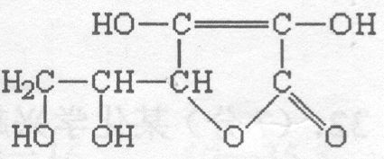
6．【05南通】黄瓜中富含维生素C，其分子结构如右图。维生素c由 元素组成。维生素C在pH<5的环境中较稳定，为减少维生素C的损失，黄瓜在烹饪时应加入少量的 。维生素C片保存时，应注意避热、避光、密封，请你据此推测维生素c的化学性质 。
7．【05上海】夏天用来清凉散热、醒脑提神的清凉油，主要成分为薄荷脑（化学式C₁₀H₂₀O）。该物质由 种元素组成，薄荷脑中碳、氢、氧元素的质量比m_{C}∶m_{H}∶m_{O}= 。
8．【05厦门】推广使用含10%乙醇的汽油，目的是开发石油替代资源，改善汽车尾气的排放。常温下，乙醇是一种能溶于水和汽油的液体，能在空气中燃烧。制取乙醇的方法是将淀粉水解生成葡萄糖(化学式为C₆H₁₂O₆)。葡萄糖在酶的作用下转化为乙醇(化学式C₂H₅OH)和二氧化碳。另查资料知：纸张等含纤维素的物质也可水解生成葡萄糖。请根据上述信息回答下列问题。
(1)总结乙醇的有关知识。
乙醇的物理性质是： 。
乙醇的化学性质(用化学方程式表示)是： 。
(2)写出葡萄糖转化为乙醇的化学反应方程式 。
(3)若想利用身边的废弃物生产乙醇，你设想的生产过程是: 。
9．【05泰州】某元素是人体中的常量元素，它在人体内99%存在于骨骼和牙齿中。该
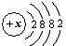
元素的原子结构示意图为： ，则该元素的原子序数为 ，该原子核外

有 个电子层，该元素属于 （填“金属”或“非金属”）元素，该元素在化合物中的常见化合价为 。
10．【05沈阳】食物是维持人类生命和健康的支柱。下表是某食品包装袋上的说明：
品名 | xxx蔬菜苏打饼
配料 | 小麦粉、鲜鸡蛋、精炼食用植物油、白砂糖、奶油、食盐、脱水青菜、橙汁
保质期 | 十二个月
生产日期 | 2005年6月14日
从该说明的配料中分别选出一种物质，填在相应的横线上：
富含蛋白质的是 ；富含油脂的是 ；富含维生素的是 。
11．【05菏泽】葡萄糖在人体组织中缓慢氧化放出热量，这是人类生命活动所需能量的重要来源之一。葡萄糖的化学式为C₆H₁₂O₆，从葡萄糖的化学式你能总结出哪些信息（请写出两条）？（1）____________________________；（2）___________ ______________。
12．【05徐州】甘油在印刷、化妆品等工业中常用作润湿剂，也可用来制造医药和炸药。
（1）根据甘油的化学式C₃H₈O₃, 你能得出哪些信息？（任写四条）
① ；② ；
③ ；④ ；
（2）瑞典化学家诺贝尔是安全使用硝化甘油炸药的第一人。硝化甘油（C₃H₅N₃O₉）是意大利化学家索布赖罗利用甘油和某物质X在一定条件下合成的，该反应的化学方程式为：C₃H₈O₃+3X==C₃H₅N₃O₉ +3H₂O 。则X的化学式为 。
13．【05威海】化学是关于人类如何应用物质的科学。根据你对化学反应的理解，回答下列问题：人类利用化学反应，可以获取生活和生产所需的 物质 和
能量 。另外，人类还利用化学反应消除有害物质。
14．【05眉山课改】在家庭中自制汽水时需要在饮料中加入白糖、果汁、小苏打（NaHCO₃）、凉开水，还需加入柠檬酸。
（1）加入柠檬酸的目的是 ；
（2）饮用时，将瓶盖打开，会有大量气泡昌出，原因是 ；
（3）饮用汽水后，往往易打嗝，原因是 。
15．【05徐州】王佛松院士在《展望21世纪的化学》一书中提出一个极为重要的观点：
“任何物质和能量以至于生物，对于人类来说都有两面性。即任何物质都对人类有益同时也对人类有害”。请你任选一种物质说明它的两面性。选取的物质是 ，对人类有益的一面是 ，对人类有害的一面是 。
16．【05青岛】下表摘录了饮用天然矿泉水国家标准的部分内容：
项 目 | 锂 | 锶 | 锌 | 硒 | 溴化物 | 碘化物 | 硅 酸 | 溶解性  固体
指 标  (mg/L) | ≥0.20 | ≥0.20 | ≥0.20 | ≥0.01 | ≥1.0 | ≥0.20 | ≥25.0 | ≥1000
请分析表中信息，回答以下问题：
（1）表中的锂、锶、锌、硒在这里是指 （填“元素”、“分子”或“原子”）。
（2）饮用天然矿泉水对人体健康有益，原因之一是矿泉水的pH与人体血液的pH相似。已知某种矿泉水的pH为7.2——7.5，该矿泉水的酸碱性为（ ）。
A．强酸性 B．弱酸性 C．强碱性 D．弱碱性
（3）有人说：“矿泉水中微量元素的含量越多越好”，你认为这种说法对吗？谈谈你的看法。 。
三、实验题
1．【05厦门】历史经验告诉我们，要可持续发展，就要合理地使用化学物质。
(1)下表是一些化学物质对人类的贡献和带来的问题，请再举出一例填在下表中。
物 质 | 对人类发展的贡献 | 对人类发展带来的问题 | 化学界的解决办法
硫酸铵  等化肥 | 农作物增产，解决了  人类的粮食问题 | 造成赤潮、土壤酸化等问题 | 合理地使用化学肥料
塑 料 | 解决包装等材料问题，有效地减少了木材和金属等资源的消耗 | 产生了白色污染 | 研究新型可降解塑料
(2)硫酸铵的化学式为 ，通常用 _来改良酸性土壤。
(3)对于废弃的塑料制品(包含可降解塑料)宜采取 的措施，防止污染环境和提高物质的利用率。
(4)化学家从前人不合理使用化学物质造成的危害中得到启示，为保持可持续发展的研究的课题有 (请填写序号)。
①研制高效低毒农药； ②研制高效无磷洗衣粉； ③研究无污染、高原子利用率的绿色化学物质的合成方法； ④寻求合成可快速降解的塑料和橡胶。
(5)碘是人体不可缺少的微量元素，它能调节新陈代谢，有益于幼儿身体发育。最近，某品牌奶粉的含碘量超过了国家标准，你认为此批奶粉 _(填“可以”或“不可以”)食用，理由是 。
2．【05潍坊】维生素C又名抗坏血酸，易溶于水，已被氧化，能与碘反应。人体缺乏维生素C可能引发多种疾病。某研究性学习小组对它研究如下：
（1）猜想：维生素C可能具有酸性？
（2）实验方案：
提供试剂：维生素C片、蒸馏水、紫色石蕊试液、无色酚酞试液、稀盐酸、氢氧化钠溶液、氯化钡溶液、pH试纸。
根据以上试剂，请你帮助他们设计出两种实验方案，并写出实验现象：
实 验 内 容 | 实 验 现 象
方案Ⅰ ：
方案Ⅱ：
（3）结论：维生素C具有酸性。根据维生素C的性质，判断下列物质中能与维生素C反应的是（ ）。A.金属镁 B.食盐 C.氢氧化钠 D.硫酸铜
（4）某同学联想到西红柿等蔬菜、水果中含有丰富的维生素C，放置时间长短是否对维生素C的含量产生影响。他设计了如下实验方案：
Ⅰ把新鲜西红柿和放置一周的西红柿分别捣碎，用纱布将汁液挤入两个烧杯中；
Ⅱ取两支盛有2mL蓝色碘的淀粉溶液的试管，分别滴加上述两种汁液，边加边振荡，直到蓝色刚好消失，记录滴数如下：
汁 液 | 新鲜西红柿的汁液 | 放置一周的西红柿的汁液
滴 数 | 12 | 20
请回答下列问题：
①你认为西红柿中维生素C含量高的是 。
②你从中得到的启示是 。
3．【05徐州】化学是造福人类的科学，在人体保健、医疗卫生等方面作出了重大贡献。
请你用所学的化学知识解答有关问题。
（1）食品安全与健康密切相关。下列做法不会危及人体健康的是（ ）。
A. 用“苏丹红一号”作食品添加剂 B .蒸馒头时加入适量纯碱
C.加过量亚硝酸钠以保持肉质鲜美， D.把霉大米淘净后继续食用
（2）低血糖患者每天都应注意摄入一定量含淀粉的食物，以使血液中维持一定浓度的葡
萄糖。请你列举两种富含淀粉的食物 、 。
（3）油炸食物不宜多吃，因长时间煎炸会产生有毒物质丙烯醛(C₃H₄O)，丙烯醛在空气
中完全燃烧时，生成二氧化碳和水。请写出丙烯醛完全燃烧的化学方程式 。
（4）食盐是人维持正常生理活动的重要物质。人体细胞中约含NaCl 0.9％，一般成年人每日需NaCl的量为4.5 g——9 g。
① 某病人因食盐摄入量不足，需要补充溶质质量分数约为0.9%的生理盐水，现医生
确定每天为他注射200 g生理盐水，则每天可为他补充约 g食盐。
② 小明同学根据NaCl+AgNO₃=AgCl↓（白）+NaNO₃这一反应原理，对一瓶生理盐
水进行分析时，不知道加入的硝酸银溶液与氯化钠溶液是否恰好完全反应，于是他设计了一个实验方案进行探究。请你帮他完善该实验方案。
探究步骤 | 可能观察到的现象 | 结论
(1)取反应后的上层清液于试管中，滴加 溶液 | 若有白色沉淀生成 | 溶液过量
(1)取反应后的上层清液于试管中，滴加 溶液 | 若无白色沉淀生成 | 还需进行下一步探究
(2) 另取反应后的上层清液于试管中，滴加 溶液
四、计算题
1．【05连云港】现代生活中，人们越来越注意微量元素的摄入。血红蛋白中的铁是人
体内氧的输送者，缺铁易患贫血。
⑴ 一种添加了营养剂的“铁强化”酱油已经面市。根据卫生部铁强化剂添加标准，每
100ml酱油中铁营养剂添加量是200mg，该营养元素质量分数为12.5%。根据实验测得，酱油中铁只有10%能被人体吸收，以某人一天使用16ml该酱油计算，他一天从酱油中吸收的铁元素是多少毫克？
⑵ 某贫血患者除正常饮食吸收铁元素外，还需服用含铁元素的某种药物。若治疗一个
疗程需补充1.12铁元素，则服用药物中的铁元素相当于需要硫酸亚铁晶体（FeSO₄·7H₂O）多少克？
⑶ 若硫酸亚铁是由铁和稀硫酸反应制得，且反应后的溶液经过降温恰好完全转化为硫
酸亚铁晶体（FeSO₄·7H₂O）（假设溶质和溶剂均无其他损失），要得到上述的硫酸亚铁晶体（FeSO₄·7H₂O），所用稀硫酸的溶质质量分数是多少？
2．【05汕头课改】锌是人体生长发育、维持器官正常功能的微量元素，人体缺锌会引起多种疾病，因此缺锌者可通过服用葡萄糖酸锌等保健品来补锌。已知葡萄糖锌的化学式为C₁₂H₂₂O₁₄Zn（相对分子质量为455）。请回答：
（1）葡萄糖酸锌是由___________种元素组成的。
（2）葡萄糖酸锌中所含锌元素的质量分数为__________（结果保留至0.1%）。
（3）现有一支20mL的葡萄糖酸锌口服液，其中含锌6.5mg，那么该口服液中葡萄糖酸锌的质量是_________ mg。
3．【05年衢州】食品添加剂苏丹红Ⅰ号（SudanⅠ）进入人体后，通过代谢生成相应的
胺类物质。在多项动物致癌性试验中，发现致癌性与苏丹红Ⅰ号（SudanⅠ）代谢生成的胺类物质有关，而引起世人的关注。据了解苏丹红Ⅰ号（SudanⅠ）的化学是为C₁₆H₁₂N₂O。计算：
⑴ 苏丹红Ⅰ号中碳、氢元素的质量比是多少？
⑵ 苏丹红Ⅰ号中氮元素的质量分数是多少？
4．【05菏泽】人体中的钙元素主要存在于骨骼和牙齿中，以羟基磷酸钙晶体[Ca₅(PO₄)₃(OH)]形式存在，其相对分子质量为502。牛奶含钙丰富又易被吸收，且牛奶中钙和磷比例合适，是健骨的理想食品。右图是某乳业公司纯牛奶包装标签和部分说明。
请仔细阅读后回答下列问题：
（1）羟基磷酸钙中钙元素的质量分数__________（保留到0.1%）
（2）若成人每天至少需要0.6g钙，且这些钙有90%来自牛奶，则一个人每天要喝
__________盒这种牛奶。
中考化学试卷涉及标签的试题
一、利用标签中的信息考查物质的组成和分类
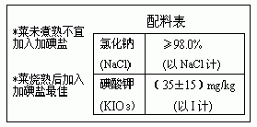
此类试题的特点是在标签中给出物品的组成（组分的化学式、和各组分的百分组成等），要求学生从物质组成、分类等角度回答所提出的问题。解题时，要抓住标签中物品的组成，并结合初中化学中关于物质的组成与分类等相关知识进行解答。
例1、右图为某加碘食盐包装袋上的部分图表文字（I为碘的元素符号）。由此，你得到的信息和作出的猜测是（ ）
A、此盐为纯净物
B、“加碘食盐”中的“碘”是碘单质
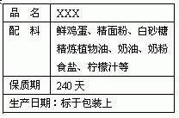
C、1Kg此食盐中含碘酸钾（35±15）mg
D、“菜未烧熟不宜加入加碘盐”的原因可能是碘酸钾受热不稳定
例2、右图是某种食品包装上的说明，从表中的配料中分别选出一种物质，填在相应的横线上：富含蛋白质的是___________；富含糖类的是_____________；富含油脂的是_____________；富含维生素的是__________
二、利用标签中的化学信息考查物质性质
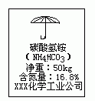
试题呈现的标签中含有物品的组成（包括组成成分的名称、化学式等）或其他信息（这些信息往往隐含着物质的性质，如例题1标签中的两段文字说明），要求答题者推断物品（或其组成成分）的性质（特别是化学性质）、用途、使用注意事项或保存方法等。解题时，必须抓住物品（或其组分）的属类或题目给定的信息，根据物质所属的类型或题给信息推断物品具有的性质、用途、使用注意事项或保存方法。
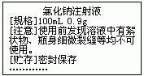
例题3、某碳酸氢铵化肥外包装袋上部分说明如图所示，请仔细阅读并回答下列问题：（1）保存该化肥时应该注意________________________________；（2）这袋化肥中氮元素的质量是__________________________kg。
例题4、病人在医院接受静脉注射或滴注时，常用到生理盐水即氯化钠注射液。右图是某药业公司生产的氯化钠注射液包装标签上的部分文字。请回答：（1）该注射液里的溶质是_________________；（2）常温下，一瓶合格的氯化钠注射液密封放置一段时间后，是否会出现浑浊现象？为什么？
三、利用标签中的信息考查化学实验
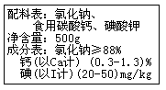
此类试题所给的标签，往往给出物品的组成、试剂的浓度等，要求对组分进行检验、对组分进行分离、对溶液进行配制（稀释）等。解答的关键在于抓住标签中有用的化学信息（如物质的组成、性质等），结合化学知识和实验操作技能或方法开展实验，完成题目规定的实验。
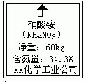
例题5、右图是我省生产的某种加钙食盐包装标签上的部分文字。请仔细阅读后回答以下问题：（1）包装标签上钙含量是指_________（填单质钙、碳酸钙、钙元素中的一种）;（2）为了检验此盐中是否含有碳酸钙，在家庭厨房里可以选用的物质是_____。（3）为了测定此盐中钙元素的含量，取10g这种盐溶于水，加入足量盐酸，生成0.132g二氧化碳。请计算此加钙食盐中钙元素的质量分数。
四、利用标签中的信息考查化学基本计算
很多物质的标签中通常具有物质的组成以及纯度、含量（质量）、某元素或某溶质质量分数等数字信息，命题者应用这些信息来命题，要求学生进行化学式计算、溶质质量分数计算或化学方程式等计算。解题的关键在于抓住标签中的数字信息和化学计算的有关要领，正确进行计算。
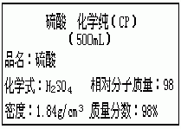
例题6、某同学发现他家菜园的蔬菜生长迟缓，便施用了一种氮肥，右图是氮肥包装标签的部分文字。这种氮肥的相对分子质量是_______________，其纯度（即化肥中硝酸铵的质
量分数是）_________。
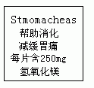
例7、右图是某学校实验室从化学试剂商店买回的硫酸试剂标签上的部分内容。请阅读后计算：（1）该硫酸未开启前的质量是________g（盛装的瓶子除外）；其中溶质的质量为_________g。（2）欲配制500g溶质质量分数为19.6%的稀硫酸，需要这种硫酸多少毫升？（计算结果保留一位小数）
例题8、消化药片所含的物质能中和胃中过多的胃酸。某种消化药片的标记如图。医生给某胃酸过多的患者开出服用此药的处方为：每日三次，每次2片。试计算，患者按处方服用该药片一天，理论上可以中和胃酸中HCl多少毫克？

中考开放性试题类型与解答策略
一、开放试题的类型
1、化学与生产、生活实际相结合
例9：(佛山市05年中考题)诺贝尔奖是科学界的最高荣誉奖，它从一个侧面反映了世界科学的发展状况。你知道吗？诺贝尔是瑞典化学家。化学无处不在，是人类进步的关键，希望你也能像诺贝尔一样勇于探究。请你从衣、食、住、行、农、林、医、药等方面中，任选出4个方面，简要说出化学的好处。
[示例]农：合理使用尿素等氮肥，提高了粮食的产量。
例1：
例2：
例3：
例4：
例如：酸碱中和反应在工农业生产中有广泛的应用，例如用熟石灰改良酸性土壤。请你联系生活、生产实际列举至少2个酸碱中和反应在生活、生产中的应用实例。
2、元素与化合物知识的考查
例10、(佛山市05年中考题）用好化学用语和溶解性表，对日后化学的学习是非常有帮助的。请按要求写出以下反应的化学方程式（所选的反应物在右表的范围内，并且不能重复选用）：
 | OH⁻ | NO₃⁻ | Cl⁻ | SO₄²⁻ | CO₃²⁻
H⁺ | — | 溶、挥 | 溶、挥 | 溶 | 溶、挥
Na⁺ | 溶 | 溶 | 溶 | 溶 | 溶
Ca²⁺ | 微 | 溶 | 溶 | 微 | 不
Ba²⁺ | 溶 | 溶 | 溶 | 不 | 不
Cu²⁺ | 不 | 溶 | 溶 | 溶 | 不

- 一种酸和一种碱
- 一种酸和一种盐
- 一种碱和一种盐
- 一种盐和另一种盐
3、化学实验与探究
例11、由失去标签的两种化肥，分别是硝酸铵和硫酸铵。
（1）请你设计一个简单的实验鉴别它们：

实验步骤 | 现象 | 结论
- 对于化肥的生产和使用有两种观点：
观点1：化肥的使用会破坏土壤、污染环境，弊大于利，应停止生产和使用化肥。
观点2：化肥为促进农作物增产，为解决人类温饱问题做出了重要贡献，利大于弊，应继续生产和使用化肥。
请就上述两种观点，结合我国实际，以“化肥利弊谈”为主题发表你的看法。
4、物质的性质与用途
例12、物质的用途主要是由物质的性质决定的，例如食盐有咸味、无毒，常用作食品调味剂。仿照上述示例，请你再举出两例。
______________________________________________________________________；
___________________________________________________________________________．
再比如：石墨和铁片属于不同类的单质，但它们有一些相似的物理性质和化学性质。根据示例，按下列要求再写出三种相似的性质。
物理性质：① 示例： 都能导电导热 ；
② ；
③ ；
化学性质： 。
5、化学计算
例题13、请根据下图要求，自编一道有关溶液的计算题，并进行解答。

NH₄HCO₃晶体
蒸馏水
5%溶液
[点评]： 这道题作为一道计算题实在很开放了，考生完全可以“自编、自导、自演”

二、考题举例分析
1、条件开放
条件开放指解题条件不充分，解题依据不明确，题目明示的条件不完备，因而解题的途径不同。
例14、著名化学家罗博特.波义尔（Robert Boyle） 在一次实验中，不小心将盐酸溅到紫罗兰花瓣上，过一会儿，他惊奇地发现紫色花瓣出现红点点。他对这一意外的发现做出各种假设，经过多次实验验证，探究普遍规律，终于获得成功。对紫罗兰花瓣遇盐酸变红现象，你有哪些假设？将你的各种假设以及验证假设的实验方案填写在下表中。你对紫罗兰花瓣遇盐酸变红色现象的各种假设 你验证假设的实验方案
2、结论开放
结论开放是指条件给定的情况下，结论不唯一。它可以从不同的角度、不同的层面得出不同的答案，有利于考查学生思维的全面性。
例15、小新用在空气中燃烧镁带的实验来探究质量守恒定律。完全燃烧后，称量留下固体的质量比反应前镁带的质量还轻，联系实验过程分析，其原因可能有：
； ；……。
3、策略开放
策略开放的题是指思维策略和解题方法不唯一，要求学生根据题目所设条件和要求，运用不同的方法，设计不同的方案，寻求切合实际的解决问题的途径。
例16、下列两个成语与我们所学的化学知识有关。请你任选一个，简述其中的化学原理。
A.百炼成钢(将反复烧红的生铁在空气中不断锤打，转化为钢。)
B．釜底抽薪(釜：指古代炊具，相当于现在的锅。薪：指柴火。)
你选择的成语是 。其中的化学原理： 。
例17、初中化学中有许多“化学之最”例如：(1)地壳中含量最多的金属元素是铝(2)天然存在的最硬的物质是金刚石；等等。你能模仿写出几条吗？（至少二条）
4、综合开放
综合开放是指条件、结论和策略中有两项可三项是开放的题。这类题表现为条件、方法和结论开放的若干组合，要求学生在情景中自行设计相应的条件、方法和得出结论。正所谓“开放的化学，创新的思维”
例18、现有五种溶液：盐酸、硫酸、氢氧化钙、氯化钠、碳酸钠，请你从中选两种溶液，用五种不同的化学方法进行鉴别。
要求：所依据的化学性质不能雷同；所用试剂在上述五种溶液之外。
①你选择的两种溶液是______________________。
②鉴别它们的第一种方法是：（包括步骤、现象、结论）
③鉴别它们的另外四种方法是：（只要求写出所用试剂）
④写出③中一个反应的化学方程式。
5、评分标准开放
例19、现有两只规格相同未贴标签的试剂瓶，分别装有相同体积的浓盐酸和浓硫酸。请你用三种不同的方法将它们区别开来（每答对一种得2分，超过三种的每答对一种奖励2分，最多奖励4分，试卷总分不超过100分）
这是2005年安徽省的一道中考题，这样的题放在中考题里可以避免试卷区分度不够，同时，也可以尽量避免因化学科单科分太低而造成使师生尴尬的局面。
三、解题策略
1、利用“搜索式”习题对所学知识进行归类整理
例20、根据物质的组成和结构不同，具体填写(1)一(6)组物质性质不同的原因。并以此为例，再写出另外两组实例。
(1)金刚石和石墨:碳原子_ 不同。
(2)钠原子和氯原子:原子的__ 不同。
(3) CO和CO₂:分子的__ 不同。
(4)酸溶液和碱溶液:所含的__ 不同。
(5)浓硫酸和稀硫酸: _ 不同。
(6)生铁和钢:__ 不同。
(7) _ 。
(8) __ 。
2、利用“讨论式”习题训练综合运用知识的能力
例21.若从硫酸、硫酸钠、碳酸钠、氢氧化钡、氯化钠、硝酸钠、硝酸铜、硝酸八种溶液取出其中的两种，进行混合及有关实验，所观察到的现象已记录在表1中。
表1 实验记录
步骤 | 实验操作 | 实验现象
(l) | 将取出的两种溶液混合 | 混合溶液无色、澄清，无其它明显现象
(2) | 用pH试纸测定混合溶液的pH | 测定结果:pH=0。
(3) | 向混合溶液中滴入足量硝酸钡溶液 | 有白色沉淀出现
(4) | 向上述混合物过滤所得的滤液中滴加硝酸银溶液 | 无明显现象
试根据各步实验现象回答下列问题:
(1)所取出的两种溶液的可能组合(写溶质的化学式，有几组要写几组):_

(2)写出步骤(3)可能发生反应的化学方程式:

3、利用“发现式”习题开发学习的潜能
例22、已知每个电子的质量约为每个质子(或中子)质量的1/1836。表2是初三教材中的一张表格。通过此表，可总结出“在原子里质子数等于电子数”。还能总结出：
原子种类 | 质子数 | 中子数 | 核外电子数 | 相对原子质量
氢 | 1 | 0 | 1 | 1
碳 | 6 | 6 | 6 | 12
氧 | 8 | 8 | 8 | 16
钠 | 11 | 12 | 11 | 23
铁 | 26 | 30 | 26 | 56
(1) 。(2) 。
(3) 。(4) 。
4、利用“迁移式”习题培养创新能力
例23.对大量实验进行分析，找出一些规律，并根据这些规律和物质的内在联系，对一些物质的性质做出推测，这是化学学习中必须训练的科学方法，请你依照表3中示例的思维过程，以初中学过的酸、碱、盐的化学性质为例。填写所有空格(所填规律不能重复):
表3 实验事实及有关规律
实验事实  （每空至少举两例） | 规律 | 推测同类物质具有相同性质
示例：盐酸、稀硫酸都能使紫色石蕊试液变红 | 酸溶液都能使紫色石蕊试液变红 | 稀硝酸也能使紫色石蕊试液变红
（1）氯化钠、氯化钾溶液都能与硝酸银溶液反应，生成不溶于硝酸的白色沉淀
(2)
（3）
（4）

